

# 

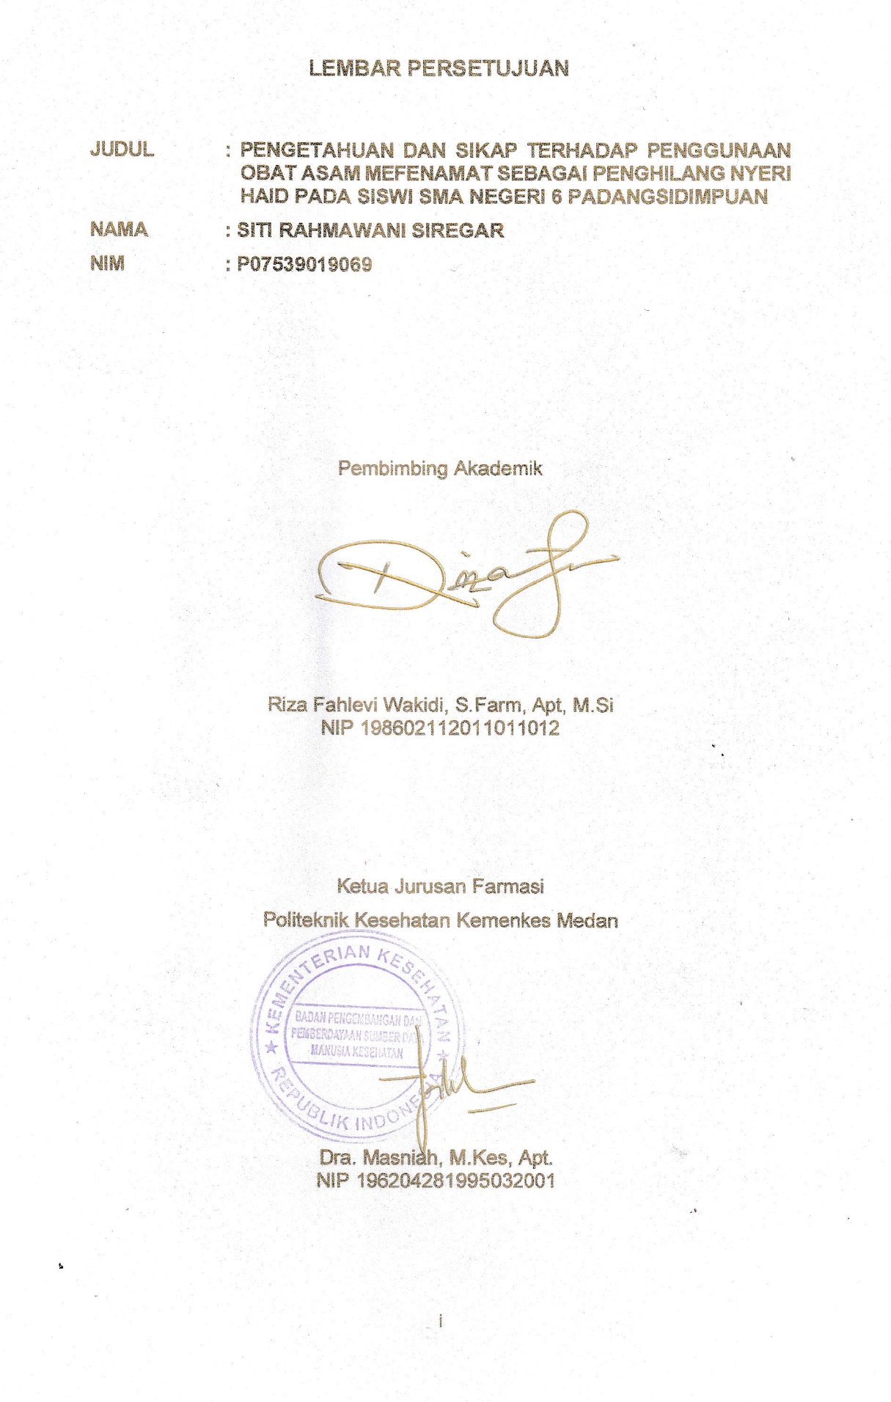

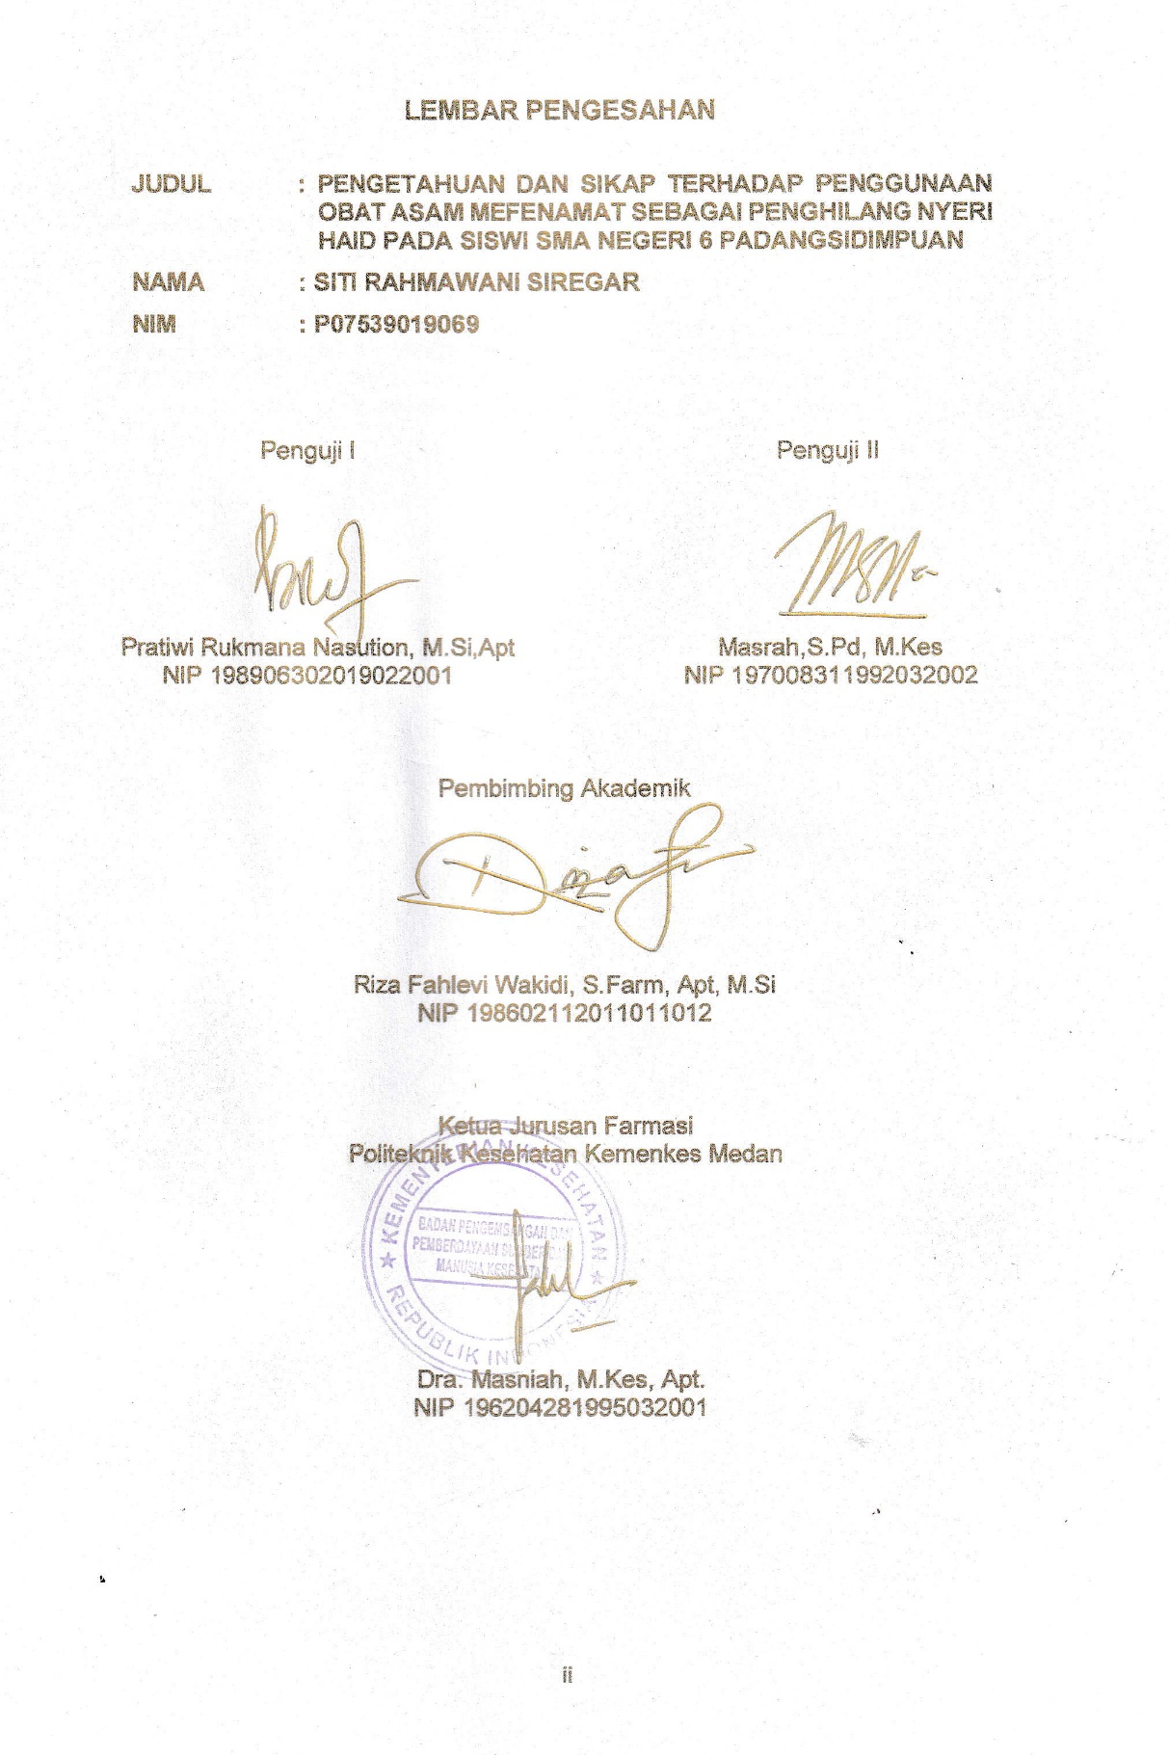

**SURAT PERNYATAAN**

PENGETAHUAN DAN SIKAP TERHADAP PENGGUNAAN OBAT ASAM MEFENAMAT SEBAGAI PENGHILANG NYERI HAID PADA SISWI SMA NEGERI 6 PADANGSIDIMPUAN

Dengan ini saya menyatakan bahwa Karya Tulis Ilmiah ini tidak terdapat karya yang pernah diajukan di suatu perguruan tinggi, dan sepanjang pengetahuan saya juga tidak terdapat karya atau pendapat yang pernah ditulis atau diterbitkan oleh orang lain, kecuali yang secara tertulis diacu dalam naskah ini dan disebut dalam daftar pustaka.

Medan, Juni 2022

Siti Rahmawani Siregar

P07539019069

**POLITEKNIK KESEHATAN KEMENKES MEDAN**

**JURUSAN FARMASI**

**KTI, Juni 2022**

**Siti Rahmawani Siregar**

**PENGETAHUAN SIKAP DAN TINDAKAN PENGGUNAAN OBAT ASAM MEFENAMAT SEBAGAI PENGHILANG NYERI HAID PADA SISWI SMA NEGERI 6 PADANGSIDIMPUAN**

**xi + 64 halaman + 15 tabel + 5 gambar + 10 lampiran**

**ABSTRAK**

Indonesia angka kejadian dismenorea sebesar 64,25% yang dimana 54,9% dismenorea primer dan 9,36% dismenorea sekunder, akibat nyeri tersebut banyak siswi menggunakan obat pereda nyeri menstruasi termasuk siswi SMA 6 Padangsidimpuan. Beberapa jenis obat yang digunakan remaja putri yaitu Asam Mefenamat. Tujuan penelitian ini mengetahui pengetahuan sikap dan tindakan penggunaan obat asam mefenamat sebagai penghilang nyeri haid di SMA 6 Padangsidimpuan.

Metode penelitian bersifat survey deskriptif. Pengambilan sampel menggunakan teknik *simple random sampling* dengan α sebesar 0,05. Populasi kelas XI 171 siswi dan sample 120 siswi. Pengumpulan data dengan kuesioner yang berisi karakteristik responden, kuesioner pengetahuan sikap dan tindakan.

Hasil penelitian menunjukkan pengetahuan responden kategoribaik (40,9%), kategori cukup baik (48,3%), kategori kurang baik (9,7%), dan kategori tidak baik (1,1%). Sikap responden kategori baik (59,2%), pada kategori cukup baik (38,5%), kategori kurang baik (2,3%), dan kategori tidak baik (0%). Tindakan responden dalam kategori baik (13,7%), pada kategori cukup baik (47,7%), kategori kurang baik (33,6%), dan kategori tidak baik (5%)

Kesimpulan dari penelitian ini adalah responden penggunaan asam mefenamat dalam menangani nyeri haid memiliki gambaran pengetahuan dengan skor 68,4% termasuk dalam kategori cukup baik, sikap dengan skor 73,4% termasuk dalam kategori cukup baik,dan tindakan dengan skor 54,1% termasuk dalam kategori kurang baik.

Kata Kunci : Pengetahuan, Sikap ,Tindakan, Nyeri Haid, Asam Mefenamat

Daftar Bacaan : 28 (2012-2022)

**MEDAN HEALTH POLYTECHNICS OF MINISTRY OF HEALTH**

**PHARMACY DEPARTMENT**

**SCIENTIFIC PAPER, JUNY 2022**

**Siti Rahmawani Siregar**

**KNOWLEDGE, ATTITUDE AND ACTION OF STUDENTS ABOUT THE USE OF MEFENAMIC ACID AS MENSTRUAL PAIN RELIEF IN SMA NEGERI 6 PADANGSIDIMPUAN**

**xi + 64 pages + 15 tables + 5 pictures + 10 attachments**

**ABSTRACT**

The incidence of dysmenorrhea in Indonesia is 64.25%, about 54.9% of them are primary dysmenorrhea and 9.36% are secondary dysmenorrhea. To overcome this pain, many students use menstrual pain relievers, including students of SMA 6 Padangsidimpuan, such as Mefenamic Acid. The purpose of this study was to determine the level of knowledge, attitudes and actions of students towards the use of mefenamic acid as a menstrual pain reliever at SMA 6 Padangsidimpuan.

This research is a descriptive survey study that examines 120 female students as a sample obtained through simple random sampling technique, where the value of is 0.05, taken from a population consisting of 171 students class of XI.

Research data were collected through a questionnaire containing the characteristics of the respondents, knowledge, attitudes and actions.

Through the research, the following results were obtained: the level of knowledge of the respondents was in very good category (40.9%), in good category (48.3%), in the fair category (9.7%), and in poor category (1.1 %); The attitude level of the respondents was in very good category (59.2%), in good category (38.5%), in fair category (2.3%), and in poor category (0%); and the respondent's level of action is in very good category (13.7%), in good category (47.7%), in fair category (33.6%), and in poor category (5%).

This study obtained the level of knowledge of respondents about the use of mefenamic acid in dealing with menstrual pain with a score of 68.4%, in good category, the level of attitude with a score of 73.4%, in good category, and the level of action with a score of 54.1%, in category fair.

Keywords : Knowledge, Attitude, Action, Menstrual Pain, Mefenamic Acid

References : 28 (2012-2022)

**KATA PENGANTAR**

Puji dan Syukur penulis haturkan kehadirat Tuhan yang Maha Esa atas berkat dan karunia yang dilimpahkan-Nya sehingga penulis dapat menyelesaikan Karya Tulis Ilmiah (KTI) dengan baik. Adapun judul KTI ini adalah “**Gambaran Pengetahuan Sikap dan Tindakan Penggunaan Obat Asam Mefenamat Sebagai Penhilang Nyeri Haid Pada Siswi SMA N 6 Padangsidimpuan ”.** KTI ini disusun sebagai salah satu persyaratan dalam menyelesaikan Diploma III Jurusan Farmasi Poltekkes Kemenkes Medan.

Dalam penyusunan dan penulisan KTI ini, penulis banyak mendapatkan bimbingan, saran, bantuan serta doa dari berbagai pihak. Oleh karena itu, pada kesempatan ini penulis ingin mengucapkan terima kasih kepada:

1. Ibu Dra. Ida Nurhayati, M. Kes., selaku Direktur Poltekkes Kemenkes Medan.
2. Ibu Dra. Masniah, M. Kes., Apt., selaku Ketua Jurusan Famasi Poltekkes Kemenkes Medan.
3. Bapak Ahwin, S.Pd selaku Kepala sekolah SMA Negeri 6 Padangsidempuan yang telah memberikan persetujuan untuk melaksanakan penelitian.
4. Bapak Riza Fahlevi Wakidi, S.Farm, Apt, M.Si., selaku Dosen Pembimbing Akademik dan sebagai Dosen Pembimbing KTI sekaligus Ketua Penguji yang telah mengantarkan penulis mengikuti Ujian KTI serta yang telah memberikan bimbingan dan arahan kepada penulis dalam menyelesaikan KTI ini.
5. Ibu Pratiwi Rukmana Nasution, M.Si,Apt selaku Dosen Penguji I KTI yang telah memberikan bimbingan dan masukan kepada penulis.
6. Ibu Masrah, S.Pd., M.Kes, selaku Dosen Penguji II KTI yang telah memberikan bimbingan dan masukan kepada penulis.
7. Seluruh Dosen dan Staff di Jurusan Farmasi Poltekkes Kemenkes Medan yang telah membimbing penulis selama menjadi mahasiswa di Jurusan Farmasi Poltekkes Kemenkes Medan.
8. Teristimewa kepada kedua orangtua yang sangat penulis sayangi dan cintai, Bapak Mhd.Syukur Siregar dan Ibu Winarni Lumbangal yang telah banyak memberikan nasehat serta dorongan baik moral maupun materil. Kepada saudara – saudara penulis Abang Azlan Andika Putra Siregar , Kakak Indah Sari Siregar serta adik Nur Alifya Siregar yang telah memberikan doa ,dukungan dan memotivasi penulis agar tetap bersemangat menyelesaikan KTI ini.
9. Kepada sahabat dan seluruh teman-teman seperjuangan mahasiswa/i stambuk 2019 di Jurusan Farmasi Politeknik Kesehatan Kemenkes Medan yang selalu memberikan motivasi serta dukungan kepada penulis selama perkuliahan dan dalam penyusunan KTI ini.

Penulis menyadari bahwa KTI ini masih jauh dari sempurna. Oleh karena itu, penulis menerima kritik dan saran yang membangun demi kesempurnaan KTI ini.

Akhir kata, penulis berharap kiranya KTI ini dapat memberikan manfaat bagi para pembaca.

Medan, Juni 2022

Penulis

Siti Rahmawani Siregar

NIM. P07539019069

# DAFTAR ISI

LEMBAR PERSETUJUAN i

LEMBAR PENGESAHAN ii

SURAT PERNYATAAN iii

ABSTRAK iv

ABSTRACK v

KATA PENGANTAR vi

DAFTAR ISI vii

DAFTAR TABEL ix

DAFTAR GAMBAR x

DAFTAR LAMPIRAN xi

BAB I PENDAHULUAN 1

1.1 Latar Belakang 1

1.2 Rumusan Masalah 2

1.3 Tujuan Penelitian 2

1.3.1 Tujuan Umum 2

1.3.2 Tujuan Khusus 2

1.4 Manfaat Penelitian 3

BAB II TINJAUAN PUSTAKA 4

2.1 Pengetahuan 4

2.1.1 Pengertian Pengetahuan 4

2.1.2 Tingkat Pengetahuan 4

2.1.3 Faktor yang Mempengaruhi Pengetahuan 5

2.2 Sikap 7

2.3 Tindakan 7

2.4 Obat 8

2.4.1 Pengertian Obat 8

2.4.2 Penggolongan Jenis Obat 8

2.4.3 Obat Asam Mefenamat 9

2.5 Dismenorea 10

2.5.1 Pembagian Dismenorea 10

2.5.2 Faktor Penyebab Dismenorea 11

2.5.3 Gejala Dismenorea 11

2.5.4 Penanganan Dismenorea 12

2.6 Remaja 13

2.6.1 Pengertian Remaja 13

2.6.2 Tahap Perkembangan Remaja 13

2.6.3 Tugas Perkembangan Remaja Putri 14

2.7 Kerangka Konsep 15

2.8 Definisi Operasional 15

BAB III METODE PENELITIAN 16

3.1 Jenis dan Desain Penelitian 16

3.2 Lokasi dan waktu penelitian 16

3.2.1 Lokasi penelitian 16

3.2.2 Waktu penelitian 16

3.3 Populasi dan Sampel 16

3.3.1 Populasi 16

3.3.2 Sampel 16

3.4 Jenis dan Cara Pengumpulan Data 17

3.4.1 Jenis Data 17

3.4.2 Pengumpulan Data 17

3.5 Pengolahan dan Analisis Data 18

3.5.1 Pengolahan Data 18

3.5.2 Analisis Data 18

3.6 Metode Pengukuran Variabel 18

3.6.1 Pengetahuan 18

3.6.2 Sikap 19

3.6.3 Tindakan 19

BAB III HASIL DAN PEMBAHASAN 20

4.1 Hasil Penelitian 20

4.1.1 Karakteristik Responden 20

4.1.2 Pengetahuan Responden 21

4.1.3 Sikap Responden 23

4.1.4 Tindakan Responden 25

4.2 Pembahasan 27

4.2.1 Karakteristik Responden 27

4.2.2 Pengetahuan 30

4.2.3 Sikap 31

4.2.4 Tindakan 32

BAB V KESIMPULAN DAN SARAN 34

5.1 Kesimpulan 34

5.2 Saran 34

DAFTAR PUSTAKA 34

LAMPIRAN 37

**DAFTAR TABEL**

Halaman

Tabel 4.1 Distribusi Frekuensi Tingkat Karakteristik Responden Berdasarkan Umur 20

Tabel 4.2 Distribusi Frekuensi Tingkat Karakteristik Responden Berdasarkan Jajan/hari 20

Tabel 4.3 Distribusi Frekuensi Tingkat Karakteristik Responden Berdasarkan Pekerjaan Orang Tua 21

Tabel 4.4 Distribusi Frekuensi Tingkat Pengetahuan Responden Dalam Menangani Nyeri Haid menggunakan Asam Mefenamat 21

Tabel 4.5 Distribusi Frekuensi Tingkat Pengetahuan Responden Berdasarkan Umur 22

Tabel 4.6 Distribusi Frekuensi Pengetahuan Responden Berdasarkan Jajan/hari 22

Tabel 4.7 Distribusi Frekuensi Tingkat Pengetahuan Responden Berdasarkan Pekerjaan Orang Tua 23

Tabel 4.8 Distribusi Frekuensi Tingkat Sikap Responden Dalam Menangani Nyeri Haid menggunakan Asam Mefenamat 23

Tabel 4.9 Distribusi Frekuensi Tingkat Sikap Responden Berdasarkan Umur 24

Tabel 4.10 Distribusi Frekuensi Pengetahuan Sikap Berdasarkan Jajan/hari 24

Tabel 4.11 Distribusi Frekuensi Tingkat Sikap Responden Berdasarkan Pekerjaan Orang Tua 25

Tabel 4.12 Distribusi Frekuensi Tingkat Sikap Responden Dalam Menangani Nyeri Haid menggunakan Asam Mefenamat 25

Tabel 4.13 Distribusi Frekuensi Tingkat Tindakan Responden Berdasarkan Umur 26

Tabel 4.14 Distribusi Frekuensi Tindakan Responden Berdasarkan Jajan/hari` 26

Tabel 4.15 Distribusi Frekuensi Tingkat Tindakan Responden Berdasarkan Pekerjaan Orang Tua 27

**DAFTAR GAMBAR**

Halaman

Gambar 2.1 Obat Bebas 8

Gambar 2.2 Obat Bebas Terbatas 8

Gambar 2.3 Obat Keras dan Psikotropika 8

Gambar 2.4 Obat Narkotika 9

Gambar 2.5 Kerangka Konsep 14

**DAFTAR LAMPIRAN**

Halaman

Lampiran 1. Persetujuan Menjadi Responden Penelitian 37

Lampiran 2. Kuesioner Penelitian 38

Lampiran 3. Mater Tabel 42

Lampiran 4. Surat Permohonan Izin Penelitian 57

Lampiran 5. Surat Balasan Izin Penelitian 58

Lampiran 6. Pengisian Persetujuan Menjadi Responden Penelitian 59

Lampiran 7. Gambar Pelaksanaan Penelitian 60

Lampiran 8. Brosur 62

Lampiran 9. Ethical Clearance 63

Lampiran 10. Kartu Bimbingan 64

# BAB I

# PENDAHULUAN

## Latar Belakang

Menurut UU 36 tahun 2009 tentang Kesehatan menyatakan bahwa kesehatan adalah keadaan sehat, baik secara fisik, mental, spritual maupun sosial yang memungkinkan setiap orang untuk hidup produktif secara sosial dan ekonomis. Setiap orang berhak atas kesehatan. Kesehatan merupakan hak asasi manusia dan salah satu unsur kesejahteraan yang harus diwujudkan sesuai dengan cita-cita bangsa Indonesia sebagaimana dimaksud dalam Pancasila dan Undang- Undang Dasar Negara Republik Indonesia Tahun 1945.

*Disminore* (Nyeri haid) merupakan salah satu keluhan yang sering dialami wanita muda. Disminore merupakan menstruasi yang disertai rasa sakit yang hebat dan kram ( Rahmadhayanti 2017).

Menurut World Health Organization (WHO), pada tahun 2016 angka kejadian dismenorea di dunia sangat besar. Rata-rata lebih dari 50% perempuan disetiap dunia mengalaminya dari hasil penelitian di Amerika Serikat presentasi kejadian dismenorea sekitar 60%. (WHO, 2016).

Angka kejadian dismenorea di Indonesia sebesar 64,52% yang terdiri dari 54,89% dismenore primer (nyeri haid yang dijumpai tanpa adanya kelainan pada alat-alat genital, sering terjadi pada wanita yang belum pernah hamil) dan 9,36% dismenorea sekunder (nyeri haid yang disertai kelainan anatomis genitalis). Dismenorea primer dialami oleh 60-75% remaja putri, dengan tiga perempat dari jumlah remaja tersebut mengalami nyeri ringan sampai berat dan seperempat lagi mengalami nyeri berat (KEMENKES RI, 2017).

Penelitian yang dilakukan oleh Sirait (2017) Prevalensi dismenorea di Sumatera Utara pada remaja putri adalah (85,9%). Dengan prefalensi tertinggi pada kelompok umur 14-15 tahun (86,0%), umur menarche <12 tahun (87,7%), lama menstruasi <7 hari (86,3%), siklus menstruasi normal (87,4%) (Sirait, 2017).

Karena nyeri tersebut, banyak siswi yang menggunakan obat pereda nyeri menstruasi. Beberapa jenis obat yang digunakan remaja putri untuk mengatasi nyeri saat menstruasi seperti Asam Mefenamat. Sebagian besar perempuan yang mengalami dismenorea sering menggunakan obat analgetik seperti Asam Mefenamat, secara umum obat analgetik memiliki efek samping yaitu gangguan saluran cerna, seperti mual, muntah, dispepsia ,diare, dan gejala iritasi lain terhadap mukosa lambung. (E Rustam, 2015). Penanganan nyeri haid (*dismenore*) dilakukan dengan memberikan obat anti nyeri yang bekerja dengan cara menekan sintesis prostaglandin. (Suharmiati, 2005 dalam Wulandari, 2019)

Berdasarkan fenomena di atas, Peneliti tertarik untuk melakukan penelitian dengan judul “Gambaran Pengetahuan Sikap dan Tindakan Terhadap Penggunaan Obat Asam Mefenamat Sebagai Penghilang Nyeri Haid Pada Siswi SMA Negeri 6 Padangsidimpuan”.

## Rumusan Masalah

Bagaimana Gambaran Pengetahuan Sikap dan Tindakan Penggunaan Obat Asam Mefenamat Sebagai Penghilang Nyeri Haid Pada Siswi SMA Negeri 6 Padangsidimpuan.

## Tujuan Penelitian

* + 1. **Tujuan Umum**

Untuk mengetahui Gambaran Pengetahuan Sikap dan Tindakan Penggunaan Obat Asam Mefenamat Sebagai Penghilang Nyeri Haid Pada Siswi SMA Negeri 6 Padangsidimpuan.

* + 1. **Tujuan Khusus**

1. Untuk mengetahui pengetahuan penggunaan obat asam mefenamat sebagai penyilang nyeri haid.
2. Untuk mengetahui sikap penggunaan obat asam mefenamat sebagai penyilang nyeri haid
3. Untuk mengetahui tindakan penggunaan obat asam mefenamat sebagai penyilang nyeri haid

## 1.4 Manfaat Penelitian

1. Hasil penelitian ini dapat digunakan sebagai bahan bacaan diruang baca Poltekkes Kemenkes Medan Prodi D-III Farmasi.
2. Hasil penelitian ini dapat dijadikan sebagai referensi bagi peneliti selanjutnya yang ingin melakukan penelitian dibidang yang sama.
3. Menjadi pedoman bagi peningkatan proses kegiatan belajar mengajar dalam meningkatkan pengetahuan siswi SMA Negeri 6 Padangsidimpuan tentang Gambaran Pengetahuan dan Sikap Terhadap Penggunaan Obat Asam Mefenamat Sebagai Penghilang Nyeri Haid.

# BAB II

# TINJAUAN PUSTAKA

## Pengetahuan

**2.1.1 Pengertian pengetahuan**

Pengetahuan adalah merupakan hasil dari tahu dan ini terjadi setelah orang melakukan penginderaan terhadap suatu objek tertentu. Penginderaan terjadi melalui panca indera manusia, yakni indera penglihatan, pendengaran, penciuman, rasa dan raba dengan sendiri. Pada waktu penginderaan sampai menghasilkan pengetahuan tersebut sangat dipengaruhi oleh intensitas perhatian persepsi terhadap objek. Sebagian besar pengetahuan manusia diperoleh melalui mata dan telinga (Notoatmodjo, 2010) dalam buku BPPSDMK metologi penelitian kesehatan edisi tahun (2018)

**2.1.2 Tingkat Pengetahuan**

Pengetahuan seseorang terhadap objek mempunyai intensitas atau tingkat yang berbeda-beda. Secara garis besarnya dibagi 6 tingkat,yakni : (Notoatmodjo, 2010) dalam buku BPPSDMK metologi penelitian kesehatan edisi tahun (2018).

1. Tahu (know)

Tahu diartikan hanya sebagai recall (memanggil) memori yang telah ada sebelumnya setelah mengamati sesuatu.

2. Memahami (Comprehensif)

Memahami suatu objek bukan sekedar tahu terhadap objek tersebut tidak sekedar dapat menyebutkan, tetapi orang tersebut harus dapat mengintreprestasikan secara benar tentang objek yang diketahui tersebut

3. Aplikasi (Aplication)

Aplikasi diartikan apabila orang yang telah memahami objek yang dimaksud dapat menggunakan atau mengaplikasikan prinsip yang diketahui tersebut pada situasi yang lain.

4. Analisis (Analysis)

Analisis adalah kemampuan seseorang untuk menjabarkan dan atau memisahkan, kemudian mencari hubungan antara komponen-komponen yang terdapat dalam suatu masalah atau objek yang diketahui. Indikasi bahwa pengetahuan seseorang itu sudah sampai pada tingkat analisis adalah apabila orang tersebut telah dapat membedakan, atau memisahkan, mengelompokkan, membuat diagram (bagan) terhadap pengetahuan atas objek tersebut.

5. Sintesis (synthesis)

Sintesis menunjuk suatu kemampuan seseorang untuk merangkum atau meletakkan dalam satu hubungan yang logis dari komponen-komponen pengetahuan yang dimiliki. Dengan kata lain sintesis adalah suatu kemampuan untuk menyusun formulasi baru dari formulasi-formulasi yang telah ada.

6. Evaluasi (Evaluation)

Evaluasi berkaitan dengan kemampuan seseorang untuk melakukan penilaian terhadap suatu objek tertentu.

**2.1.3 Faktor Yang Mempengaruhi Pengetahuan**

Menurut Budiman & Riyanto (2013) faktor yang mempengaruhi pengetahuan meliputi:

1. Pendidikan

Pendidikan adalah proses perubahan sikap dan perilaku seseorang atau kelompok dan merupakan usaha mendewasakan manusia melalui upaya pengajaran dan pelatihan, Semakin tinggi pendidikan seseorang maka semakin capat menerima dan memahami suatu informasi sehingga pengetahuan yang dimiliki juga semakin tinggi (Budiman & Riyanto, 2013).

2. Informasi/ Media

Massa Informasi adalah suatu teknik untuk mengumpulkan, menyiapkan, menyimpan, memanipulasi, mengumumkan, menganalisis dan menyebarkan informasi dengan tujuan tertentu. Informasi diperoleh dari pendidikan formal maupun nonformal dapat memberikan pengaruh jangka pendek sehingga menghasilkan perubahan dan peningkatan pengetahuan. Semakin berkembangnya teknologi menyediakan bermacam-macam media massa sehingga dapat mempengaruhi pengetahuan masyarakat. Informasi mempengaruhi pengetahuan seseorang jika sering mendapatkan informasi tentang suatu pembelajaran maka akan menambah pengetahuan dan wawasannya, sedangkan seseorang yang tidak sering menerima informasi tidak akan menambah pengetahuan dan wawasannya.

3. Sosial, Budaya dan Ekonomi

Tradisi atau budaya seseorang yang dilakukan tanpa penalaran apakah yang dilakukan baik atau buruk akan menambah pengetahuannya walaupun tidak melakukan. Status ekonomi juga akan menentukan tersedianya fasilitas yang dibutuhkan untuk kegiatan tertentu sehingga status ekonomi akan mempengaruhi pengetahuan seseorang. Seseorang yang mempunyai sosial budaya yang baik maka pengetahuannya akan baik tapi jika social budayanya kurang baik maka pengetahuannya akan kurang baik. Status ekonomi seseorang mempengaruhi tingkat pengetahuan karena seseorang yang memiliki status ekonomi dibawah rata-rata maka seseorang tersebut akan sulit untuk memenuhi fasilitas yang diperlukan untuk meningkatkan pengetahuan.

4. Lingkungan

Lingkungan mempengaruhi proses masuknya pengetahuan kedalam individu karena adanya interaksi timbal balik ataupun tidak yang akan direspons sebagai pengetahuan oleh individu. Lingkungan yang baik akan pengetahuan yang didapatkan akan baik tapi jika lingkungan kurang baik maka pengetahuan yang didapat juga akan kurang baik.

5. Pengalaman

Pengalaman dapat diperoleh dari pengalaman orang lain maupun diri sendiri sehingga pengalaman yang sudah diperoleh dapat meningkatkan pengetahuan seseorang. Pengalaman seseorang tentang suatu permasalahan akan membuat orang tersebut mengetahui bagaimana cara menyelesaikan permasalahan dari pengalaman sebelumnya yang telah dialami sehingga pengalaman yang didapat bisa dijadikan sebagai pengetahuan apabila medapatkan masalah yang sama.

6. Usia

Semakin bertambahnya usia maka akan semakin berkembang pula daya tangkap dan pola pikirnya sehingga pengetahuan yang diperoleh juga akan semakin membaik dan bertambah.

## 2.2 SIKAP

Sikap merupakan reaksi atau respon seseorang yang masih tertutup terhadap suatu objek. Sikap bukan merupakan tindakan karena itu tidak dapat langsung dilihat melainkan hanya dapat ditafsir terlebih dahulu dari perilaku yang tertutup.

Tingkat-tingkat sikap ada empat yaitu:

1. Menerima (Receiving) yaitu bahwa subjek mau dan memperhatikan objek diberikan.
2. Merespon (Responding) yaitu memberikan jawaban apabila ditanya mengerjakan dan menyelesaikan tugas yang diberikan. Merespon merupakan suatu indikasi dari sikap.
3. Menghargai (Valuing) yaitu mengajak orang lain untuk mengerjakan suatu masalah dengan orang lain. Menghargai merupakan suatu indikasi tingkat tiga.
4. Bertanggung jawab (Responsible) yaitu bertanggung jawab atas segala sesuatu yang telah dipilih dengan segala resiko. Bartanggung jawab merupakan sikap yang paling tinggi. Sikap dapat diukur dengan langsung dan tidak langsung. Secara langsung dapat ditanyakan bagaimana atau pernyataan responden terhadap suatu objek.

**2.3 Tindakan (*Practice*)**

Menurut Notoatmodjo (2010) tindakan merupakan suatu perbuatan subjek terhadap objek. Dapat dikatakan tindakan merupakan tindak lanjut dari sikap. Suatu sikap tidak otomatis terwujud dari suatu tindakan baru, untuk mewujudkannya diperlukan faktor pendukung atau suatu kondisi yang memungkinkan yakni fasilitas dan dukungan dari pihak lain.

Praktik atau tindakan ini dapat dibedakan menjadi tiga tingkatan menurut kualitasnya, yakni :

1. Praktik terpimpin (*guide response*)

Apabila subjek atau seseorang telah melakukan sesuatu tetapi masih tergantung pada tuntunan atau menggunakan panduan.

1. Praktik secara mekanisme (*mechanism*)

Apabila subjek atau seseorang telah melakukan atau mempraktikan sesuatu hal secara otomatis maka akan disebut praktik atau tindakan mekanis.

3. Adopsi (*adoption*)

Adopsi adalah suatu tindakan atau praktik yang sudah berkembang. Artinya, apa yang dilakukan tidak sekedar rutinitas atau mekanisme saja, tetapi sudah dilakukan modifikasi, atau tindakan atau perilaku yang berkualitas.

## OBAT

## 2.4.1 Pengertian Obat

Menurut Undang-Undang R.I Nomor 36 Tahun 2009 tentang Kesehatan Obat adalah bahan atau paduan bahan termasuk produk biologi yang digunakan untuk mempengaruhi atau menyelidiki system fisiologi atau keadaan patologi dalam rangka penetapan diagnosis, pencegahan, penyembuhan, pemulihan, peningkatan kesehatan dan kontrasepsi untuk manusia.

## Penggolongan Jenis Obat

Obat digolongkan menjadi empat golongan yaitu:

1. Obat Bebas

Obat bebas adalah obat yang dijual bebas di pasaran dan dapat dibeli tanpa resep dokter. Tanda khusus pada kemasan dan etiket obat bebas adalah lingkaran hijau dengan garis tepi berwarna hitam. Contoh: Parasetamol



**Gambar 2.1 Obat Bebas**

2. Obat Bebas Terbatas

Obat Bebas Terbatas adalah obat yang sebenarnya termasuk obat keras tetapi masih dapat dijual atau dibeli bebas tanpa resep dokter, dan disertaidengan tanda peringatan. Tanda khusus pada kemasan dan etiket obat bebas terbatas adalah lingkaran biru dengan garis tepi berwarna hitam. Contoh: CTM



**Gambar 2.2 Obat Bebas Terbatas**

3. Obat Keras dan Psikotropika

Obat keras adalah obat yang hanya dapat dibeli di apotek dengan resep dokter. Tanda khusus pada kemasan dan etiket adalah huruf K dalam lingkaran merah dengan garis tepi berwarna hitam. Contoh: Asam Mefenamat

Obat psikotropika adalah obat keras baik alamiah maupun sintetis bukan narkotik, yang berkhasiat psikoaktif melalui pengaruh selektif pada susunan sarafpusat yang menyebabkan perubahan khas pada aktivitas mental dan perilaku. Contoh: Diazepam, Phenobarbital



**Gambar 2.3 Obat Keras dan Psikotropika**

4. Obat Narkotika

Obat narkotika adalah obat yang berasal dari tanaman atau bukan tanaman baik sintetis maupun semi sintetis yang dapat menyebabkan penurunan atau perubahan kesadaran, hilangnya rasa, mengurangi sampai menghilangkan nyeri dan menimbulkan ketergantungan. Contoh: Morfin, Petidin



**Gambar 2.4 Obat Narkotika**

* + 1. **Obat Asam Mefenamat**

Tablet asam mefenamat 500 mg adalah salah satu jenis obat pereda nyeri dan peradangan, system kerjanya adalah penghambat pembengkakan, gejala nyeri, kekakuan, dan bisa juga meredakan demam. Indikasi: Nyeri ringan sampai sedang dan kondisi yang berhubungan; dismenore (nyeri haid) dan menoragia (perdarahan menstruasi yang berlebihan). Dikontraindikasikan terutama pada peradangan usus besar. Efek samping: Mengantuk, diare atau ruam kulit(hentikan pemakaian), trombositopenia, anemia hemolitik, kejang pada overdosis.(Badan POM RI dalam IONI, 2008). Obat yang mengandung asam mefenamat 500 mg diantaranya yaitu Mefinal, Nichostan, Opistan, Ponstan, Ponsamic, Benostan, Lapistan, dll.

Menurut Keputusan Menteri Kesehatan Nomor 347/MenKes/SK/VII/1990 Asam Mefenamat termasuk kedalam Daftar Wajib Apotek No. 1 oleh karena itu Asam Mefenamat dapat digunakan untuk swamedikasi.

## Dismenorea

*Dismenorea* adalah keluhan yang sering dialami perempuan pada bagian perut bawah. Istilah *dismenorea* itu sendiri berasal dari kata Yunani, “*dis”* yang berarti sulit, menyakitkan, atau tidak normal; “*meno*” yang berarti bulan; dan *“rhea”* yang berarti aliran. Jika diartikan secara keseluruhan, *dismenorea* adalah aliran bulanan yang menyakitkan atau tidak normal.

Nyeri haid merupakan penyakit yang sudah lama dikenal. Nyeri yang dirasakan pada saat haid tidak hanya terjadi pada perut bagian bawah saja. Beberapa remaja putri kerap merasakannya pada punggung bagian bawah, pinggang, panggul, otot paha atas, hingga betis.

Rasa nyeri ini dapat disebabkan oleh kontraksi otot perut yang terjadi secara terus-menerus saat mengeluarkan darah. Kontraksi yang sangat sering ini kemudian menyebabkan otot menegang. Ketegangan otot tidak hanya terjadi pada otot perut,yang tetapi juga otot-otot penunjang otot perut yang terdapat dibagian punggung bawah, pinggang, panggul, dan paha hingga betis (Laila, 2019).

## Pembagian *Dismenorea*

Para ahli membagi *dismenorea* menjadi dua bagian, yaitu: *dismenorea* primer dan *dismenorea sekunder.*

1. ***Dismenore primer*** adalah nyeri saat menstruasi tanpa adanya kelainan pada organ genital. Nyeri akan dirasakan sebelum atau bersamaan dengan permulaan menstruasi dan berlangsung untuk beberapa jam (Sari et al.,2018). *Dismenorea* primer sering terjadi pada usia muda/remaja dengan keluhan nyeri seperti kram dan lokasinya ditengah bawah rahim. *Dismenorea* primer sering diikuti dengan keluhan mual, muntah, diare, nyeri kepala).
2. ***Dismenore sekunder*** adalah nyeri saat menstruasi dengan adanya kelainan pada organ genital. Biasanya terjadi akibat berbagai kondisi patologis seperti *endometriosis, salfingitis, adenomiosisuteri*, dan lain-lain (Sari, Harahap and Saleh, 2018). *Dismenore sekunder* biasanya terjadi pada perempuan lanjut usia (Pratiwi and Mutiara, 2017).
   * 1. **Faktor Penyebab *Dismenorea***
3. Faktor-Faktor Penyebab *Dismenorea Primer*
   1. Faktor Kejiwaan

Pada remaja yang secara emosional tidak stabil (seperti, mudah marah dan cepat tersinggung), apalagi jika tidak mengetahui dan tidak mendapatkan pengetahuan yang baik tentang proses menstruasi, maka hal ini dapat menyebabkan timbulnya nyeri menstruasi.

* 1. Faktor Konstitusi

Faktor konstitusi erat kaitannya dengan faktor kejiwaan yang dapat pula menurunkan ketahanan tubuh terhadap rasa nyeri. Adapun faktor konstitusi ini bentuknya seperti anemia atau penyakit menahun yang dapat mempengaruhi timbulnya rasa nyeri pada saat menstruasi.

* 1. Faktor Endokrin atau Hormon

Faktor ini dikarenakan endometrium memproduksi hormon prostaglandin F2 yang menyebabkan pergerakan-pergerakan otot-otot polos. Jika jumlah prostaglandin yang berlebih dilepaskan kedalam peredaran darah, maka akan menimbulkan nyeri pada saat menstruasi.

* 1. Faktor Alergi

Faktor ini merupakan teori yang dikemukakan setelah dilakukannya penelitian tentang adanya *dismenorea* dan migran atau asma. Melalui penelitian tersebut, diduga bahwa penyebab alergi ini ialah karena adanya toksin haid (Laila, 2019)

1. Penyebab *Dismenorea Sekunder*

Penyebab terjadinya *dismenorea sekunder* biasa diakibatkan oleh *salpingitis* kronis, yaitu infeksi yang lama pada saluran penghubung rahim (uterus) dengan kandung telur (ovarium). Kondisi ini paling sering ditemukan pada wanita berusia 30-45 tahun (Laila, 2019). Penyebab nyeri ini antara lain rahim terbalik, sehingga darah haid tidak mudah dikeluarkan; adanya benjolan besar atau kecil di rahim, pemakaian spiral, infeksi pelvis dan *endometriosis*.

## Gejala dismenore

Bentuk *dismenore* yang banyak dialami oleh remaja adalah kekakuan atau kejang di bagian bawah perut. Rasanya sangat tidak nyaman sehingga menyebabkan mudah marah, gampang tersinggung, mual, muntah, kenaikan berat badan, perut kembung, punggung terasa nyeri, sakit kepala, timbul jerawat, tegang, lesu, dan depresi. Gejala ini datang sehari sebelum haid dan berlangsung 2 hari sampai berakhirnya masa haid (Haerani, 2020).

Sedangkan *dismenore* menyebabkan nyeri yang dirasakan hilang timbul dan terjadi terus-menerus yang terasa pada perut bagian bawah. Nyeri yang dirasakan akan terjadi sebelum dan selama menstruasi.

## Penanganan Nyeri haid

Untuk menangani nyeri haid dapat diberikan obat analgesik atau anti inflamasi atau terapi herbal dengan obat-obat tradisional yang telah di percaya khasiatnya yang berasal dari bahan - bahan tanaman. Beberapa bahan tanaman dipercaya dapat mengurangi rasa nyeri haid yaitu jahe, temulawak, kunyit, asam jawa, daun pepaya.

1. Obat-obat antiinflamasi non steroid (NSAID)

Penggunaan NSAID (Nonsteroidal Anti Inflamatory Drugs) sering menjadi pilihan utama untuk meredakan nyeri. Mekanisme kerjanya adalah dengan menghambosat sintesis postaglandin. Prostaglandin yang menumpuk pada tempat jaringan yang terluka menyebabkan inflamasi dan menimbulkan rasa nyeri. Saat menstruasi pengeluaran prostaglandin pada setiap individu berbeda- beda, yang menyebabkan rasa nyeri yang ditimbulkan memiliki intensitas yang berbeda pula. NSAID yang mempunyai efek analgesik adalah ibupofen, dan aspirin. Obat kelompok NSAID yang sering digunakan adalah asam mefenamat 500 mg pada awal terapi kemudian 250 mg setiap 6 jam. Pemberian NSAID akan lebih efektif jika di berikan satu atau dua hari sebelum menstruasi untuk tindakan antisipasi dan dilanjutkan dua sampai tiga hari saat menstruasi

b). Obat tradisional

Menurut Undang-Undang Nomor 36 Tahun 2009 (pasal 1 ayat 9) Obat tradisional adalah bahan atau ramuan bahan yang berupa bahan tumbuhan, bahan hewan, bahan mineral, sediaan sarian (galenik), atau campuran dari bahan tersebut yang secara turun temurun telah digunakan untuk pengobatan, dan dapat diterapkan sesuai dengan norma yang berlaku di masyarakat. Pengobatan dengan menggunakan ramuan tumbuhan secara tradisional umumnya tidak menimbulkan efek samping seperti yang sering terjadi pada pengobatan kimiawi.

## Remaja

## Pengertian Remaja

Remaja (adolescence) merupakan masa transisi atau peralihan dari masa anak-anak menuju dewasa yang ditandai adanya perubahan fisik, psikis dan psikososial. Remaja tidak hanya tumbuh menjadi lebih tinggi dan lebih besar akan tetapi juga terjadi perubahan-perubahan di dalam tubuh yang memungkinkan untuk bereproduksi.

Menurut World Health Organization mendefinisikan remaja berdasarkan tiga kriteria yaitu biologis, psikologis dan sosial ekonomi.

1) Remaja adalah suatu masa ketika individu berkembang dari saat pertama kali ia menunjukkan tanda-tanda seksual sekundernya sampai saat ia mencapai kematangan seksual.

2) Remaja adalah suatu masa ketika individu mengalami perkembangan psikologis dan pola identifikasi dari kanak-kanak menjadi dewasa.

3) Remaja adalah suatu masa ketika terjadi peralihan dari ketergantungan sosial ekonomi yang penuh kepada keadaan yang relatif lebih mandiri.

## Tahap Perkembangan Remaja

Pertumbuhan dan perkembangan pada masa remaja sangat cepat, baik fisik maupun psikogis.Perkembangan remaja laki-laki biasanya berlangsung pada usia 11 sampai 16 tahun, sedangkan pada remaja permpuan berlangsung pada usia 10 sampai 15 tahun. Perkembangan pada anak perempuan lebih cepat dibandingkan anak laki-laki karena dipengaruhi oleh hormon seksual. Perkembangan berpikir pada remaja juga tidak terlepas dari kehidupan emosionalnya yang labil.

Ada tiga tahap perkembangan remaja menurut yaitu:

1) Remaja awal (early adolescence)

Seorang remaja pada tahap ini masih terheran-heran akan perubahan-perubahan yang terjadi pada tubuhnya sendiri dan dorongan-dorongan yang menyertai perubahan-perubahan itu.Mereka mengembangkan pikiran-pikiran baru, cepat tertarik pada lawan jenis dan mudah terangsang secara erotis. Kepekaan yang berlebihan ini ditambah dengan berkurangnya kendali terhadap “ego” menyebabkan para remaja awal ini sulit mengerti dan dimengerti orang dewasa.

2) Remaja menengah (middle adolescence)

Pada tahap ini remaja sangat membutuhkan kawan-kawan, remaja senang kalau banyak teman yang menyukainya. Ada kecenderungan mencintai diri sendiri dengan menyukai teman-teman yang punya sifat yang sama dengan dirinya. Selain itu, ia berada dalam kondisi kebingungan karena ia tidak tahu harus memilih yang mana peka atau tidak peduli, ramai-ramai atau sendiri, optimistis atau pesimistis, idealis atau materialis dan sebagainya.

3) Remaja akhir (late adolescence)

Ditandai dengan pencapaian lima hal, yaitu :

a) Minat yang makin mantap terhadap fungsi-fungsi intelek.

b) Egonya mencari kesempatan untuk bersatu dengan orang lain dalam pengalaman-pengalaman baru.

c) Terbentuk identitas seksual yang tidak akan berubah lagi.

d) Egosentrisme yaitu terlalu memusatkan perhatian pada diri sendiri diganti dengan keseimbangan antara kepentingan diri sendiri dengan orang lain.

e) Tumbuh “dinding” yang memisahkan diri pribadinya (private self) dan masyarakat umum *(the public).*

## Tugas-Tugas Perkembangan Remaja

Menurut tugas perkembangan masa remaja difokuskan pada upaya meninggalkan sikap dan perilaku kekanakkanakan serta berusaha untuk mencapai kemampuan bersikap dan berperilaku secara dewasa. Adapun tugas-tugas perkembangan masa remaja adalah :

1. Mampu menerima keadaan fisiknya
2. Mampu menerima dan memahami peran seks usia dewasa
3. Mampu membina hubungan baik dengan anggota kelompok yang berlainan jenis
4. Mencapai kemandirian emosional
5. Mencapai kemandirian ekonomi
6. Mengembangkan konsep dan keterampilan intelektual yang sangat diperlukan untuk melakukan peran sebaga anggota masyarakat
7. Memahami dan menginternalisasikan nilai-nilai orang dewasa dan orangtua
8. Mengembangkan perilaku tanggung jawab sosial yang diperlukan untuk memasuki dunia dewas

## Kerangka Konsep

Pengetahuan Sikap dan Tindakan Penggunaan Obat Asam Mefenamat Penghilang Nyeri Haid Pada Siswi SMA Negeri 6 Padangsidimpuan.

Baik

Cukup Baik

Kurang Baik

Tidak Baik

**Gambar 2.8 Kerangka Konsep**

## Definisi Operasional

1. Pengetahuan Terhadap Obat Asam Mefenamat

Pengetahuan terhadap obat asam mefenamat adalah suatu hasil tahu dari siswi-siswi tentang penggunaan obat asam mefenamat sebagai penghilang nyeri haid. Penelitian ini dilakukan menggunakan kuesioner dengan skala hasil baik, cukup baik, kurang baik, dan tidak baik.

1. Sikap Terhadap Obat Asam Mefenamat

Sikap terhadap obat asam mefenamat adalah suatu reaksi atau respon siswi-siswi terhadap penggunaan obat asam mefenamat sebagai penghilang nyeri haid yang ditentukan dengan skala hasil baik, cukup baik, kurang baik dan tidak baik.

1. Tindakan Terhadap Obat Asam Mefenamat

Tindakan terhadap obat asam mefenamat adalah suatu reaksi atau respon siswi-siswi terhadap penggunaan obat asam mefenamat sebagai penghilang nyeri haid yang ditentukan dengan skala hasil baik, cukup baik, kurang baik dan tidak baik.

# BAB III

# METODE PENELITIAN

## 3.1 Jenis dan Desain Penelitian

Jenis penelitian yang digunakan pada peneliti ini adalah penelitian survei deskriptif, yaitu suatu penelitian yang digunakan untuk mendeskripsikan atau mengambarkan suatu fenomena yang terjadi dalam masyarakat. Dalam bidang kesehatan masyarakat survei deskriptif digunakan untuk mengambarkan atau memotret masalah kesehatan serta yang terkait dengan kesehatan sekelompok penduduk atau orang yang tinggal dalam komunitas tertentu (Notoadmojo, 2010). Penelitian ini akan mendeskripsikan perbandingan pengetahuan dan sikap siswi SMA Negeri 6 Padangsidimpuan terhadap penggunaan obat Asam Mefenamat dan jamu sebagai penghilang nyeri haid.

## Lokasi dan waktu penelitian

* + 1. **Lokasi Penelitian**

Penelitian ini dilaksanakan di SMA Negeri 6 Padangsidimpuan.

* + 1. **Waktu Penelitian**

Adapun waktu penelitian, dilakukan selama tiga bulan, dimulai dari bulan Maret sampai dengan Mei 2022.

## Populasi dan Sampel

* + 1. **Populasi**

Populasi penelitiaadalah siswi SMA Negeri 6 Padangsidimpuan yang mengalami nyeri haid berjumlah siswi terdiri dari kelas XI yang berjumlah 171 siswi.

## Sampel

Teknik sampling yang digunakan pada penelitian ini adalah *simple random sampling*. *Simple random sampling* ialah pengambilan anggota sampel dari populasi dilakukan secara acak tanpa memperhatikan strata pada populasi, karena dianggap homogen (Notoatmodjo, 2016).

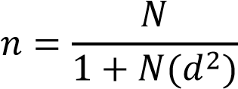

Ket:

besar sampel yang diambil

 =besar populasi

= tingkat kepercayaan (0,05)

Jumlah keseluruhan siswi kelas XI IPA dan IPS SMA Negeri 6 Padangsidimpuan berjumlah 171 siswi. Maka jumlah sampel yang akan diteliti adalah sebanyak

$$n=\frac{N}{1+N\left(d^{2}\right)}$$

$$n=\frac{171}{1+171 \left({0,05}^{2}\right)}$$

$$n=119,78$$

$$n=120$$

Jumlah sampel yang digunakan dalam penelitian ini sebanyak 120 responden

## Jenis dan Cara Pengumpulan Data

* + 1. **Jenis Data**

Jenis data yang digunakan dalam penelitian ini ada dua yaitu:

1. Data primer, data yang diperoleh langsung dan dikumpulkan dari lembaran kuesioner yang diberikan kepada responden yang berisi pertanyaan dan dipilih jawabannya yang telah disiapkan.
2. Data sekunder, data yang tidak langsung diperoleh dari responden melainkan diperoleh dari bagian kesiswaan SMA Negeri 6 Padangsidimpuan, misalnya jumlah siswi dan daftar nama.

## Pengumpulan Data

Penelitian ini tentang pengetahuan dan sikap terhadap penggunaan obat asam mefenamat dan jamu penghilang nyeri haid pada siswi SMA Negeri 6 Padangsidimpuan memperoleh data langsung dengan menggunakan kuesioner.

## Pengolahan dan Analisis Data

* + 1. **Pengolahan Data**

Pengolahan data dapat dilakukan dengan menggunakan tahap sebagai berikut:

1. Editing

Langkah ini dilakukan dengan tujuan untuk memperoleh data yang baik agar didapat informasi yang benar. Dalam kegiatan ini dilakukan pemeriksaan apakah semua jawaban benar.

1. Coding

Pemberian kode agar proses pengolahan lebih mudah pengkodean didasari pada jawaban yang diberi skor atau nilai tertentu.

## Analisis Data

Analisis data dilakukan dengan melihat jumlah responden dan persentase dari setiap jawaban kemudian di proses perhitungannya dengan menggunakan program MS. Excel.

## Metode Pengukuran Variabel

* + 1. **Pengetahuan**

Pengetahuan siswi diukur menggunakan skala Guttman (Sugiyono, 2017). Nilai tertinggi tiap satu pertanyaan adalah 1 (satu), jumlah pertanyaan 10 (sepuluh) maka nilai tertinggi dari seluruh pertanyaan adalah 10.

Pertanyaan dengan dua pilihan : (Benar) Bobot 1 , (Salah) Bobot 0

Menurut Suharsimi (1998) dalam Aspuah, 2013, Skoring untuk penarikan kesimpulan ditentukan dengan membandingkan skor maksimal, dengan cara:

Skor = %

Menurut Suharsimi (1998), data yang terkumpul dilakukan kategori menurut skala ordinal, dengan memperhatikan jawaban yang benar (skor 1) dengan ketentuan sebagai berikut:

* 1. Skor 76-100 % jawaban benar : Pengetahuan baik
  2. Skor 56-75 % jawaban benar : Pengetahuan cukup baik
  3. Skor 40-55 % jawaban benar : Pengetahuan kurang baik
  4. Skor < 40% jawaban benar : Pengetahuan tidak baik

## Sikap

## Sikap diukur dengan berdasarkan Skala Likert (Sugiono, 2010).Nilai tertinggi tiap satu pertanyaan adalah 4 (empat).

Bobot setiap pertanyaan adalah sebagai berikut:

1. Sangat Setuju (SS) bobot 4
2. Setuju (S) bobot 3
3. Tidak Setuju (TS) bobot 2
4. Sangat Tidak Setuju (STS) bobot 1

Skor = 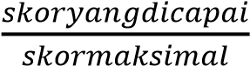 x 100 %

1. Skor >75% : sikap baik
2. Skor 56 – 75% : sikap cukup baik
3. Skor 40 – 55% : sikap kurang baik
4. Skor <40% : sikap tidak baik

**3.6.3 Tindakan**

Tindakan siswi dalam menangani nyeri haid diukur menggunakan skala Guttman (Sugiyono, 2017). Penelitian diberikan dengan skor (1) untuk pilihan jawaban “Ya” dan skor (0) untuk pilihan jawaban yang “Tidak”. Nilai tertinggi tiap satu pertanyaan adalah 1 (satu), jumlah pertanyaan 10 (sepuluh) maka nilai tertinggi dari seluruh pertanyaan adalah 10.

Menurut Suharsimi (1998) dalam Aspuah, 2013, Skoring untuk penarikan kesimpulan ditentukan dengan membandingkan skor maksimal, dengan cara:

Skor = %

Menurut Suharsimi (1998) data yang terkumpul dilakukan kategori menurut skala ordinal, dengan memperhatikan jawaban Benar (skor 1) dengan ketentuan sebagai berikut:

1. Skor 76-100 % jawaban benar : Tindakan baik
2. Skor 56-75 % jawaban benar : Tindakan cukup baik
3. Skor 40-55 % jawaban benar : Tindakan kurang baik
4. Skor < 40% jawaban benar : Tindakan tidak baik

**BAB IV**

**HASIL DAN PEMBAHASAN**

**4.1 Hasil Penelitian**

**4.1.1 Karakteristik Responden**

Karakteristik merupakan ciri atau tanda khas yang melekat pada diri responden dalam hal ini siswi di SMA Negeri 6 Padangsidempuan yang membedakan antara siswi yang satu dengan yang lainnya. Karakteristik responden pada penelitian ini diperoleh dari pengisian kuesioner, meliputi: Umur, Jajan/hari, dan Pekerjaan Orang Tua.

**Tabel 4.1 Distribusi Frekuensi Karakteristik Responden Berdasarkan Umur**

|  |  |  |
| --- | --- | --- |
| **Umur** | **Frekuensi** | **Persentase (%)** |
| **16 Tahun** | 43 | 35,9 |
| **17 Tahun**  **18 Tahun** | 69  8 | 57,5  6,6 |
| **Jumlah** | 120 | 100 |

**Tabel 4.2 Distribusi Frekuensi Karakteristik Responden Berdasarkan Jajan/hari**

|  |  |  |
| --- | --- | --- |
| **Jajan/hari (Rp)** | **Frekuensi** | **Persentase (%)** |
| **5.000-10.000** | 69 | 57,5 |
| **10.000-20.000**  **20.000-30.000** | 41  10 | 34,2  8,3 |
| **Jumlah** | 120 | 100 |

**Tabel 4.3 Distribusi Frekuensi Karakteristik Responden Berdasarkan Jajan/hari**

|  |  |  |
| --- | --- | --- |
| **Pekerjaan Orang Tua** | **Frekuensi** | **Persentase (%)** |
| **PNS** | 4 | 3,3 |
| **Petani**  **Wiraswasta**  **Lainnya** | 56  50  10 | 46,7  41,7  8,3 |
| **Jumlah** | 120 | 100 |

**4.1.2 Pengetahuan Responden**

**Tabel 4.4 Distribusi Frekuensi Tingkat Pengetahuan Responden Dalam Menangani Nyeri Haid**

|  |  |  |  |
| --- | --- | --- | --- |
| **Kategori Pengetahuan** | **Frekuensi (n)** | **Jumlah Nilai** | **Persentase (%)** |
| **Baik** | 40 | 336 | 40,9 |
| **Cukup Baik** | 60 | 396 | 48,3 |
| **Kurang Baik** | 17 | 80 | 9,7 |
| **Tidak Baik** | 3 | 9 | 1,1 |
| **Total** | **120** | **821** | **100%** |

Jadi, skor keseluruhan tingkat pengetahuan responden dalam menangani nyeri haid adalah :

Skor maksimal seluruh responden = bobot jawaban benar x jumlah responden x jumlah soal

= 1 x 120 x 10

= 1.200

Skor = %

821

= x 100%

1.200

= 68,41% ( termasuk dalam kategori cukup baik)

Maka tingkat pengetahuan responden dalam menangani nyeri haid adalah kategori baik.

**Tabel 4.5 Distribusi Pengetahuan Responden Berdasarkan Umur**

|  |  |  |  |  |  |  |  |  |  |  |
| --- | --- | --- | --- | --- | --- | --- | --- | --- | --- | --- |
| **Umur** | **Kategori Pengetahuan** | | | | | | | | **Total** | |
|  | **Baik** | | **Cukup Baik** | | **Kurang Baik** | | **Tidak Baik** | |  | |
| n | % | N | % | n | % | n | % | n | % |
| **16 Tahun** | 16 | 13,3 | 18 | 15 | 8 | 6,7 | 1 | 0,8 | 43 | 35,8 |
| **17 Tahun**  **18 Tahun** | 21  3 | 17,6  2,5 | 40  2 | 33,3  1,6 | 6  3 | 5  2,5 | 2  0 | 1,6  0 | 69  8 | 57,5  6,6 |

**Tabel 4.6 Distribusi Pengetahuan Responden Berdasarkan Jajan/hari**

|  |  |  |  |  |  |  |  |  |  |  |
| --- | --- | --- | --- | --- | --- | --- | --- | --- | --- | --- |
| **Jajan/hari** | **Kategori Pengetahuan** | | | | | | | | **Total** | |
|  | **Baik** | | **Cukup Baik** | | **Kurang Baik** | | **Tidak Baik** | |  | |
| N | % | N | % | n | % | n | % | n | % |
| **5.000-10.000** | 28 | 23,3 | 30 | 25 | 9 | 7,5 | 2 | 1,7 | 69 | 57,5 |
| **10.000-20.000**  **20.000-30.000** | 9  3 | 7,5  2,5 | 24  6 | 20  5 | 7  1 | 5,8  0,8 | 1  0 | 0,8  0 | 41  10 | 34,1  8,3 |

**Tabel 4.7 Distribusi Pengetahuan Responden Berdasarkan Pekerjaan Orang Tua**

|  |  |  |  |  |  |  |  |  |  |  |
| --- | --- | --- | --- | --- | --- | --- | --- | --- | --- | --- |
| **Pekerjaan Orang Tua** | **Kategori Pengetahuan** | | | | | | | | **Total** | |
|  | **Baik** | | **Cukup Baik** | | **Kurang Baik** | | **Tidak Baik** | |  | |
| N | % | N | % | n | % | n | % | n | % |
| **PNS** | 1 | 0,8 | 1 | 0,8 | 2 | 1,7 | 0 | 0 | 4 | 3,3 |
| **Petani**  **Wiraswasta**  **Lainnya** | 20  13  6 | 16,7  10,9  5 | 27  28  4 | 22,5  23,3  3,3 | 8  7  0 | 6,6  5,8  0 | 1  2  0 | 0,8  1,6  0 | 56  50  10 | 46,6  41,6  8,3 |

**4.1.3 Sikap Responden**

**Tabel 4.8 Distribusi Frekuensi Sikap Responden Dalam Menangani Nyeri Haid**

|  |  |  |  |
| --- | --- | --- | --- |
| **Kategori Sikap** | **Frekuensi (n)** | **Jumlah Nilai** | **Persentase (%)** |
| **Baik** | 63 | 2.085 | 59,2 |
| **Cukup Baik** | 53 | 1.357 | 38,5 |
| **Kurang Baik** | 4 | 82 | 2,3 |
| **Tidak Baik** | 0 | 0 | 0 |
| **Total** | **120** | **3.524** | **100%** |

Jadi, skor keseluruhan sikap responden dalam menangani nyeri haid adalah :

Skor maksimal seluruh responden = bobot jawaban benar x jumlah responden x jumlah soal

= 4 x 120 x 10

= 4.800

Skor = %

3.524

= x 100%

4.800

= 73,41% ( termasuk dalam kategori cukup baik)

Maka sikap responden dalam menangani nyeri haid adalah kategori baik.

**Tabel 4.9 Distribusi Sikap Responden Berdasarkan Umur**

|  |  |  |  |  |  |  |  |  |  |  |
| --- | --- | --- | --- | --- | --- | --- | --- | --- | --- | --- |
| **Umur** | **Kategori Sikap** | | | | | | | | **Total** | |
|  | **Baik** | | **Cukup Baik** | | **Kurang Baik** | | **Tidak Baik** | |  | |
| N | % | N | % | N | % | n | % | n | % |
| **16 Tahun** | 21 | 17,5 | 21 | 17,5 | 1 | 0,8 | 0 | 0 | 43 | 35,8 |
| **17 Tahun**  **18 Tahun** | 36  6 | 30  5 | 30  2 | 25  1,7 | 3  0 | 2,5  0 | 0  0 | 0  0 | 69  8 | 57,5  6,7 |

**Tabel 4.10 Distribusi Sikap Responden Berdasarkan Jajan/hari**

|  |  |  |  |  |  |  |  |  |  |  |
| --- | --- | --- | --- | --- | --- | --- | --- | --- | --- | --- |
| **Jajan/hari** | **Kategori Sikap** | | | | | | | | **Total** | |
|  | **Baik** | | **Cukup Baik** | | **Kurang Baik** | | **Tidak Baik** | |  | |
| N | % | N | % | N | % | n | % | n | % |
| **5.000-10.000** | 38 | 31,7 | 30 | 25 | 1 | 0,8 | 0 | 0 | 69 | 57,5 |
| **10.000-20.000**  **20.000-30.000** | 20  5 | 16,7  4,2 | 17  6 | 14,2  5 | 2  1 | 1,7  0,8 | 0  0 | 0  0 | 39  12 | 32,5  10 |

**Tabel 4.11 Distribusi Sikap Responden Berdasarkan Pekerjaan Orang Tua**

|  |  |  |  |  |  |  |  |  |  |  |
| --- | --- | --- | --- | --- | --- | --- | --- | --- | --- | --- |
| **Pekerjaan Orang Tua** | **Kategori Sikap** | | | | | | | | **Total** | |
|  | **Baik** | | **Cukup Baik** | | **Kurang Baik** | | **Tidak Baik** | |  | |
| N | % | N | % | n | % | n | % | n | % |
| **PNS** | 1 | 0,8 | 3 | 2,5 | 0 | 0 | 0 | 0 | 4 | 3,3 |
| **Petani**  **Wiraswasta**  **Lainnya** | 27  28  7 | 22,5  23,2  5,8 | 26  21  3 | 21,7  17,5  2,5 | 3  1  0 | 2,5  0,8  0 | 0  0  0 | 0  0  0 | 56  50  10 | 46,7  41,7  8,3 |

**4.1.4 Tindakan Responden**

**Tabel 4.12 Distribusi Frekuensi Tingkat Tindakan Responden Dalam Menangani Nyeri Haid**

|  |  |  |  |
| --- | --- | --- | --- |
| **Kategori Tindakan** | **Frekuensi (n)** | **Jumlah Nilai** | **Persentase (%)** |
| **Baik** | 11 | 89 | 13,7% |
| **Cukup Baik** | 49 | 310 | 47,7% |
| **Kurang Baik** | 47 | 218 | 33,6% |
| **Tidak Baik** | 13 | 33 | 5% |
| **Total** | **55** | **650** | **100%** |

Jadi, skor keseluruhan tingkat tindakan responden dalam menangani nyeri haid adalah :

Skor maksimal seluruh responden = bobot jawaban benar x jumlah responden x jumlah soal

= 1 x 120 x 10

= 1.200

Skor = %

650

= x 100%

1.200

= 54,1 % ( termasuk dalam kategori kurang baik)

Maka tingkat tindakan responden dalam menangani nyeri haid adalah kategori cukup baik.

**Tabel 4.13 Distribusi Tindakan Responden Berdasarkan Umur**

|  |  |  |  |  |  |  |  |  |  |  |
| --- | --- | --- | --- | --- | --- | --- | --- | --- | --- | --- |
| **Umur** | **Kategori Pengetahuan** | | | | | | | | **Total** | |
|  | **Baik** | | **Cukup Baik** | | **Kurang Baik** | | **Tidak Baik** | |  | |
| N | % | N | % | n | % | n | % | N | % |
| **16 Tahun** | 2 | 1,7 | 20 | 16,7 | 14 | 11,7 | 7 | 5,8 | 43 | 35,8 |
| **17 Tahun**  **18 Tahun** | 9  0 | 7,5  0 | 26  3 | 21,7  2,5 | 28  5 | 23,3  4,2 | 6  0 | 5,0  0 | 69  8 | 57,5  6,7 |

**Tabel 4.14 Distribusi Tindakan Responden Berdasarkan Jajan/hari**

|  |  |  |  |  |  |  |  |  |  |  |
| --- | --- | --- | --- | --- | --- | --- | --- | --- | --- | --- |
| **Jajan/hari** | **Kategori Pengetahuan** | | | | | | | | **Total** | |
|  | **Baik** | | **Cukup Baik** | | **Kurang Baik** | | **Tidak Baik** | |  | |
| N | % | N | % | n | % | n | % | N | % |
| **5.000-10.000** | 7 | 5,8 | 28 | 23,3 | 26 | 21,7 | 8 | 6,7 | 69 | 57,5 |
| **10.000-20.000**  **20.000-30.000** | 3  1 | 2,5  0,8 | 16  5 | 13,3  4,2 | 16  5 | 13,3  4,2 | 4  1 | 3,3  0,8 | 39  12 | 32,5  10,0 |

**Tabel 4.15 Distribusi Tindakan Responden Berdasarkan Pekerjaan Orang Tua**

|  |  |  |  |  |  |  |  |  |  |  |
| --- | --- | --- | --- | --- | --- | --- | --- | --- | --- | --- |
| **Pekerjaan Orang Tua** | **Kategori Pengetahuan** | | | | | | | | **Total** | |
|  | **Baik** | | **Cukup Baik** | | **Kurang Baik** | | **Tidak Baik** | |  | |
| N | % | N | % | n | % | n | % | N | % |
| **PNS** | 0 | 0 | 2 | 1,7 | 1 | 0,8 | 1 | 0,8 | 4 | 3,3 |
| **Petani**  **Wiraswasta**  **Lainnya** | 6  5  0 | 5,0  4,2  0 | 23  20  4 | 19,2  16,7  3,3 | 23  19  4 | 19,2  15,8  3,3 | 4  6  2 | 3,3  5,0  1,7 | 56  50  10 | 46,7  41,7  8,3 |

**4.2 Pembahasan**

Berdasarkan Hasil penelitian gambaran pengetahuan dan tindakan dalam menangani nyeri haid pada siswi di SMA Negeri 6 Padangsidempuan, maka didapat pembahasan sebagai berikut:

**4.2.1 Karakteristik Responden**

**1. Umur**

Berdasarkan karakteristik umur dapat dilihat bahwa mayoritas responden yang memiliki kategori pengetahuan baik ialah siswi yang berumur 17 tahun yaitu sebanyak 21 responden sedangkan siswi yang berumur 16 tahun sebanyak 16 responden dan siswi yang berumur 18 tahun yaitu sebanyak 3 responden.

Untuk mayoritas responden yang memiliki kategori sikap baik ialah siswi yang berumur 17 tahun dengan responden sebanyak 36, lalu siswi yang berumur 16 tahun sebanyak 21 responden dan siswi yang berumur 18 tahun sebanyak 6 responden.

Mayoritas responden yang memiliki kategori tindakan baik ialah siswi yang berumur 17 tahun yaitu sebanyak 9 responden sedangkan siswi yang berumur 16 tahun sebanyak 2 responden dan siswi yang berumur 18 tahun yaitu sebanyak 0 responden. Dapat dilihat dari hasil diatas bahwa karakteristik siswi yang berumur 17 tahun memiliki lebih banyak skor pengetahuan,sikap dan tindakan baik dibandingkan siswi yang berumur 16 dan 18 tahun.

Kemungkinan dikarenakan dari seluruh responden yang berumur 17 tahun memiliki fasilitas seperti gadget. Dengan adanya gadget, siswi dapat dapat mengakses berbagai macam informasi – informasi yang tersedia diinternet tentang nyeri haid dan penanganannya baik melalui google maupun youtube serta aplikasi lainnya. Siswi dapat membaca dan menonton video pembelajaran tentang nyeri haid dan penanganannya sebagai sumber informasi bagi siswi. Informasi tentang nyeri haid dan penanganannya juga dapat diperoleh dari teman, orang tua, serta persepsi mereka sendiri walaupun belum dapat dipastikan kebenarannya.

Untuk meningkatkan pengetahuan seseorang didapatkan dengan cara membaca buku tentang nyeri haid, mendapatkan pengetahuan mengenai nyeri haid dengan cara mengikuti penyuluhan tentang nyeri haid. Menurut Notoatmodjo, 2010 peningkatan pengetahuan didapat melalui jalur formal, sedangkan jalur non formal dapat diperoleh melalui membaca, mendengarkan penyuluhan, media massa atau informasi dari orang tua, saudara dan teman.

**2. Uang Jajan**

Berdasarkan karakteristik umur dapat dilihat bahwa mayoritas responden yang memiliki kategori pengetahuan baik ialah siswi yang mempunyai jajan/hari Rp.5.000-10.000 yaitu sebanyak 28 responden sedangkan siswi yang mempunyai jajan/hari Rp.10.000-20.000 sebanyak 9 responden dan siswi yang mempunyai jajan/hari Rp.20.000-30.000 18 tahun yaitu sebanyak 3 responden.

Mayoritas responden yang memiliki kategori sikap baik ialah siswi yang mempunyai jajan/hari Rp.5.000-10.000 yaitu sebanyak 38 responden sedangkan siswi yang mempunyai jajan/hari Rp.10.000-20.000 sebanyak 20 responden dan siswi yang mempunyai jajan/hari Rp.20.000-30.000 yaitu sebanyak 5 responden. Dapat dilihat dari hasil diatas bahwa karakteristik siswi yang berumur 17 tahun memiliki lebih banyak skor pengetahuan,sikap dan tindakan baik dibandingkan siswi yang berumur 16 dan 18 tahun.

Mayoritas responden yang memiliki kategori tindakan baik ialah siswi yang mempunyai jajan/hari Rp.5.000-10.000 dengan responden sebanyak 7, lalu siswi yang mempunyai jajan/hari Rp.10.000-20.000 sebanyak 3 responden dan siswi yang mempunyai jajan/hari Rp.20.000-30.000 sebanyak 1 responden. Dapat dilihat dari hasil diatas bahwa karakteristik siswi yang mempunyai uang jajan Rp.5.000-10.000 memiliki lebih banyak skor pengetahuan,sikap dan tindakan baik dibandingkan siswi yang mempunyai uang jajan Rp.10.000-20.000 dan Rp.20.000-30.000.

Penelitian yang dikatakan oleh Notoatmodjo (2007), yaitu bahwa pengetahuan merupakan domain yang sangat penting untuk terbentuknya tindakan seseorang. Perilaku yang didasari oleh pengetahuan akan lebih baik dari pada perilaku yang tidak didasari oleh pengetahuan. Dalam hal ini pengetahuan dipengaruhi oleh uang saku, ketersediaan makanan jajanan, faktor informasi, sosial budaya, dan lingkungan tempat mereka tinggal.

Menurut peneliti dalam penelitian ini sesuai dengan teori Wawan dan Dewi (2010), dimana faktor pengalaman pribadi responden yang dilihat dari umur responden dan jumlah uang jajan yang didapatkan setiap responden, pengaruh orang yang dianggap penting yang dilihat dari karakteristik pekerjaan orang tua.

Dari pembahasan diatas dapat disimpulkan bahwa tidak adanya hubungan antara karakteristik uang jajan pada siswi SMA N 6 Padangsidimpuan dengan pengentahuan sikap dan tindakan pengunaan obat asam mefenamat sebagau penghilang nyeri haid.

**3. Pekerjaan Orang Tua**

Berdasarkan karakteristik pekerjaan orang tua dapat dilihat bahwa mayoritas responden yang memiliki kategori pengetahuan baik ialah siswi yang pekerjaan orang tuanya petani yaitu sebanyak 20 responden sedangkan siswi yang pekerjaan orang tuanya wiraswasta sebanyak 13 responden lalu siswi yang pekerjaan orang tuanya PNS sebanyak 1 responden dan lainnya sebanyak 6 responden.

Mayoritas responden yang memiliki kategori sikap baik ialah siswi yang pekerjaan orang tuanya wiraswasta dengan responden sebanyak 28, lalu siswi yang pekerjaan orang tuanya petani sebanyak 27 responden lalu siswi yang pekerjaan orang tuanya PNS sebanyak 1 responden dan lainnya sebanyak 7 responden.

Mayoritas responden yang memiliki kategori tindakan baik ialah siswi yang pekerjaan orang tuanya Petani yaitu sebanyak 6 responden sedangkan siswi yang pekerjaan orang tuanya wiraswasta sebanyak 2 responden dan siswi yang pekerjaan orang tuanya PNS dan lainnya yaitu sebanyak 0 responden. Dapat dilihat dari hasil diatas bahwa karakteristik siswi yang pekerjaan orang tuanya Petani memiliki lebih banyak skor pengetahuan,sikap dan tindakan baik dibandingkan siswi yang pekerjaan orang tuanya Wiraswasta, PNS,atau lainnya.

Ditinjau dari jenis pekerjaannya yang sering berinteraksi dengan orang lain akan lebih banyak pengetahuannya bila dibandingkan dengan orang tanpa ada interaksi dengan orang lain. pengalaman belajar dalam bekerja yang dikembangkan memberikan pengetahuan dan keterampilan professional serta dapat mengembangkan kemampuan dalam mengambil keputusan (Wiranto, 2016).

Penelitian yang dilakukan oleh Solehati, Kosasih, dan Rahmat bahwa sosiodemografi orang tua yang meliputi pendidikan, pekerjaan dan pendapatan keluarga juga memiliki hubungan dengan sikap remaja dalam kesehatan reproduksi remaja. Dalam hal pekerjaan dan pendapatan berperan penting dalam memfasilitasi kebutuhan KRR yang akan berpengaruh pada nilai-nilai moral anak dan merupakan dasar bagi pembentuk sikap remaja. Pentingnya meningkatkan peran orang tua sebagai sumber informasi tentang kesehatan reproduksi bagi remaja dengan cara membekali dengan pengetahuan yang benar tentang kesehatan reproduksi. Rumah seharusnya menjadi pusat pendidikan yang di dalamnya sarat dengan aturan dan kedisiplinan.

Dari pembahasan diatas dapat disimpulkan bahwa tidak adanya hubungan antara karakteristik pekerjaan orang tua pada siswi SMA N 6 Padangsidimpuan dengan pengentahuan sikap dan tindakan pengunaan obat asam mefenamat sebagau penghilang nyeri haid.

**4.2.2** **Pengetahuan**

Pengetahuan merupakan hasil tahu yang terjadi setelah orang melakukan penginderaan terhadap suatu objek tertentu. Penginderaan terjadi melalui panca indera manusia yang terdiri dari indera penglihatan, pendengaran, penciuman, rasa dan raba. Sebagian diperoleh melalui penglihatan dan pendengaran. Pengetahuan merupakan domain yang sangat penting dalam terbentuknya tindakan seseorang (Notoatmodjo, 2012).

Skor keseluruhan tingkat pengetahuan responden dalam menangani nyeri haid adalah 68,41% sebesar 40 responden (40,9%) kategori baik, 60 responden (48,3%) dengan kategori cukup baik, lalu ada 17 responden (9,7%) kategori kurang baik, dan 3 responden (1,1%) dengan kategori tidak baik. Berdasarkan kuisioner yang dijawab oleh responden, rata-rata responden sudah dapat menjawab pertanyaan - pertanyaan kuisioner dengan benar, sehingga responden banyak ditemukan pada kategori baik. Dengan pengetahuan baik tentang penanganan nyeri haid, siswi SMA Negeri 6 Padangsidempuan dapat mengembangkan kemampuan mengambil keputusan untuk menangani nyeri haid.

Berdasarkan Hasil penelitian ini didapat bahwa tingkat pengetahuan responden dalam menangani nyeri haid termasuk dalam kategori cukup baik (68,41). Menurut Notoadmojo (2010), pengetahuan pada dasarnya terdiri dari sejumlah fakta dan teori yang memungkinkan seseorang untuk dapat memecahkan masalah yang dihadapinya. Pengalaman juga mempengaruhi pengetahuan seseorang, sesuatu yang pernah dialami seseorang akan menambah pengetahuan orang tersebut dan dapat menjadi sumber pengetahuan yang bersifat informal. Pengetahuan tersebut diperoleh baik dari pengalaman langsung maupun melalui pengalaman orang lain.

Berdasarkan penelitian yang dilakukan oleh Ayu (2017), dalam judul “Perbandingan Pengetahuan dan Sikap terhadap Penggunaan Obat Asam Mefenamat dan Jamu Penghilang Nyeri Haid pada Siswi SMK Kesehatan Wirasuhada Medan”. Hasil penelitian ini menunjukkan bahwa sebanyak 23 responden (31,5%) pengetahuan tentang menstruasi dengan nilai baik, 35 responden (48,0%) pengetahuan tentang siklus menstruasi dengan nilai cukup baik, 10 responden (13,7%) pengetahuan tentang gangguan menstruasi dengan nilai kurang baik, dan 5 responden (6,8%) dengan nilai tidak baik.

Berdasarkan penelitian yang dilakukan oleh Bingarwati dan Astuti (2020) dalam “Gambaran Tingkat Pengetahuan Remaja Puteri Terhadap Penanganan Nyeri Haid (Bingarwati dan Astuti, 2020)” dapat dilihat bahwa pengetahuan remaja puteri mengenai nyeri haid dipengaruhi oleh beberapa faktor yaitu pendidikan dan pengalaman.

Menurut Notoadmojo (2010), pengalaman adalah guru yang baik. Pepatah ini mengandung maksud bahwa pengalaman itu merupakan sumber pengetahuan, atau pengalaman itu merupakan suatu cara untuk memperoleh kebenaran pengetahuan.

**4.2.2**  **Sikap**

Berdasarkan 120 responden diperoleh sejumlah 63 responden yang memiliki gambaran pengetahuan dalam menangani nyeri haid dengan kategori baik, dan sejumlah 53 responden dengan kategori cukup baik, dan diperoleh 4 responden dengan kategori kurang baik.

Berdasarkan hasil penelitian pengetahuan sikap dan tindakan penggunaan obat asam mefenamat sebagai penghilang nyeri haid pada siswi di SMA Negeri 6 Padangsidempuan diketahui bahwa tingkat sikap responden dalam menangani nyeri haid termasuk dalam kategori cukup baik..

Skor keseluruhan tingkat sikap responden dalam menangani nyeri haid adalah 73,41% kategori cukup baik diperoleh dari sebesar 63 responden (59,2%) kategori baik sebesar 53 responden (38,5%) dengan kategori cukup baik dan 4 responden (2,3%) dengan kategori kurang baik.

Berdasarkan penelitian yang dilakukan oleh Ayu (2017), dalam judul “Perbandingan Pengetahuan dan Sikap terhadap Penggunaan Obat Asam Mefenamat dan Jamu Penghilang Nyeri Haid pada Siswi SMK Kesehatan Wirasuhada Medan”. Hasil penelitian ini menunjukkan bahwa berjumlah 7 responden (9,6 %), cukup baik berjumlah 51 responden (69,9 %), kurang baik berjumlah 15 responden (20,5 %), sedangkan sikap responden tentang Jamu penghilang nyeri haid, baik berjumlah 11 responden (15,1 %), cukup baik berjumlah 60 responden (82,2 %), kurang baik berjumlah 2 responden (2,7 %).

**4.2.3**  **Tindakan**

Berdasarkan 120 responden diperoleh sejumlah 11 responden yang memiliki gambaran pengetahuan dalam menangani nyeri haid dengan kategori baik, dan sejumlah 49 responden dengan kategori cukup baik, lalu diperoleh 47 responden dengan kategori kurang baik, dan 13 responden dengan kategori tidak baik.

Berdasarkan hasil penelitian pengetahuan sikap dan tindakan penggunaan obat asam mefenamat sebagai penghilang nyeri haid pada siswi di SMA Negeri 6 Padangsidempuan diketahui bahwa tingkat tindakan responden dalam menangani nyeri haid termasuk dalam kategori kurang baik. Menurut Notoadmojo (2010) tindakan merupakan suatu perbuatan subjek terhadap objek.

Skor keseluruhan tingkat tindakan responden dalam menangani nyeri haid adalah 54,1% kategori kurang baik diperoleh dari sebesar 11 responden (13,7%) kategori baik sebesar 49 responden (47,7%) dengan kategori cukup baik lalu sebesar 47 responden (33,6%) dengan kategori kurang baik, dan 13 responden (5%) dengan kategori tidak baik. Banyaknya responden dengan kategori kurang baik dan tidak baik berarti dari hasil yang di dapat maka masih sedikit nya siswi yang melakukan tindakan penanganan nyeri haid menggunakan obat Asam Mefenamat.

Dikutip dari Mowbray, 2012 dalam penelitian yang dilakukan oleh Indah (2021), menyatakan bahwa tindakan buruk dapat dipengaruhi oleh sikap buruk. Namun sikap yang baik, belum tentu menghasilkan tindakan yang baik pula, mungkin saja bahkan sebaliknya seperti teori “disonansi kognitif” yang menyatakan bahwa ada kecenderungan manusia untuk menghindari kesesuaian antara perilaku dengan sikap ataupun kesesuaian antara pengetahuan dengan sikap dan tindakan. Disonansi kognitif terjadi ketika seseorang memegang dua tindakan yang berbeda atau ketika kepercayaan tidak sejalan dengan perilaku. Sebagai contoh, seseorang yang memiliki pengetahuan baik belum tentu akan bersikap baik walaupun pengetahuan dan sikap dianggap dua hal yang berhubungan. Apalagi seseorang dengan sikap yang buruk kemungkinan besar akan berperilaku buruk pula.Perwujudan dari tindakan dapat melalui pengetahuan dan sikap, namun suatu sikap belum tentu terwujud dalam suatu tindakan. Terwujudnya suatu sikap agar menjadi tindakan perbuatan nyata diperlukan faktor pendukung atau suatu kondisi yang memungkinkan, antara lain seperti fasilitas dan dukungan dari pihak lain seperti keluarga, sekolah, lingkungan dan kelompok sebaya. Faktor lingkungan memiliki kekuatan besar dalam menentukan tindakan, bahkan kadang-kadang kekuatannya lebih besar daripada karakteristik individu (contoh: motivasi, nilai, kepribadian dan sikap).

Kesimpulan dari hasil tindakan yang kurang baik maka dapat disimpulkan bahwa siswi di SMA N 6 Padangsidimpuan masih banyak yang menggunakan obat asam mefenamat yang mungkin dikarenakan oleh faktor budaya dan adat istiadat yang turun temurun menyembabkan kemungkinan besar masih banyaknya siswi SMA N 6 Padangsidimpuan yang masih menggunakan herbal seperti jamu.

**BAB V**

**KESIMPULAN DAN SARAN**

**5.1 Kesimpulan**

1. Pengetahuan penggunaan obat asam mefenamat sebagai penghilang nyeri haid di SMA Neger 6 Padangsidimpuan mendapatkan hasil kategori cukup baik dengan skor (68,4%)
2. Sikap penggunaan obat asam mefenamat sebagai penghilang nyeri haid di SMA Neger 6 Padangsidimpuan mendapatkan hasil kategori cukup baik dengan skor (73,4%)
3. Tindakan penggunaan obat asam mefenamat sebagai penghilang nyeri haid di SMA Neger 6 Padangsidimpuan mendapatkan hasil kategori kurang baik dengan skor (54,1%)

**5.2 Saran**

1. Siswi disarankan untuk meningkatkan pengetahuan sikap dan tindakan terhadap nyeri haid baik dari media cetak, media elektronik maupun dari berbagai macam pustaka.
2. Diharapkan kepada peneliti selanjutnya untuk melakukan penelitian tentang obat penghilang nyeri haid lainnya agar informasi yang diperoleh dapat lebih bervariasi.

**DAFTAR PUSTAKA**

Anonim (2009) Undang – Undang Kesehatan No 36 Tahun 2009 Tentang Kesehatan

Anti-Inflamasinon-Steroid (OAINS) *Pereda Dismenore di Fakultas Kedokteran Universitas Sriwijaya Palembang*. Majalah Kedokteran Sriwijaya, *3*, 154–165.

Aspuah, S. 2013. *Kumpulan Kuisioner dan Instrumen Penelitian Kesehatan*. Yogyakarta : Nuha Medika

Kembaren, Ayu Indira (2017). Perbandingan Pengetahuan dan Sikap Terhadap Penggunaan Obat Asam Mefenamat dan Jamu Penghilang Nyeri pada Siswi SMK Kesehatan Wirahusada Medan. *Karya Tulis Ilmiah*. Politeknik Kesehatan Medan, Medan.

Badan POM RI.2008. *Informatorium Obat Nasional Indonesia (IONI)*.Jakarta: Sagung Seto.

Bingarwati dan Astuti. (2020). *Gambaran Tingkat Pengetahuan Remaja Puteri Description Of Daughter Youth Knowledge Levels Toward Haid Pain Handling Program Studi Diploma III Farmasi ,* Akademi Farmasi Indonesia Yogyakarta. 21–26.

Budiman & Riyanto A. 2013. *Kapita Selekta Kuisioner Pengetahuan Dan Sikap Dalam Penelitian Kesehatan*. Jakarta : Salemba Medika pp 66-69.

Dewi, S.L., 2013. *Pengaruh Dismenorea Pada Remaja,* UNDIKSHA.

Haerani, dkk.(2020). *Deskripsi Pengetahuan Remaja Putri Tentang Dismenore Di Kelurahan Benjala Kecamatan Bontobahari Kabupaten BuluhKumba*. Medika Alkahairaat : Jurnal Penelitian Kedokteran Dan Kesehatan 2(2): 197-206

Hartati, Ayu (2013). *Hubungan Perilaku Remaja Putri Terhadap Efek Penggunaan Obat Nyeri Haid Di SMP Negeri 1 Meulaboh Kabupaten Aceh Barat.* Skripsi.Fakultas Kesehatan Masyarakat Universitas Teuku umar Meulaboh, Aceh Barat

Siregar, Indah Sari (2021). Gambaran Pengetahuan, Sikap dan Perilaku Ibu Mahasiswa Fakultas Kedokteran Universitas Sumatera Utara angkatan 2017 mengenai Imunisasi Dasar Lengkap. *Skripsi*. Universitas Sumatera Utara, Medan

Kemenkes RI. 2017. *Data dan Informasi Kesehatan Profil Kesehatan Indonesia.*

Keputusan Menteri Kesehatan Nomor 347/MenKes/SK/VII/1990

Laila, Nur Najmi. (2019). *Buku Pintar Menstruasi*. Jogjakarta: BUKU BIRU

Mariza, A., & Sunarsih, S. (2019). *Manfaat Minuman Jahe Merah Dalam Mengurangi Dismenorea Primer*. Jurnal Kebidanan Malahayati, *5*(1), 39–42.

Notoatmodjo, S. (2010).*Metodologi Penelitian Kesehatan Edisi Revisi*. Jakarta: Rineka Cipta

Notoatmodjo, S.(2010) *Ilmu Perilaku Edisi Revisi*. Jakarta: Rineka Cipta

Proverawati, A dan Siti M.2014.*Menstruasi Pertama Penuh Makna*. Yogyakarta: NuhaMedika.

Rahmadhayanti, E., Afriyani, R., & Wulandari, A. (2017). *Pengaruh Kompres Hangat terhadap Penurunan Derajat Nyeri Haid pada Remaja Putri di SMA Karya Ibu Palembang.* Jurnal Kesehatan, 8(3), 369.

Sari, W. P., Harahap, D. H., & Saleh, M. I.(2018). *Pravalensi Penggunaan Obat*

Sirait, (2017). Fakto-faktor yang berhubungan dengan kejadian dismenorea pada siswi SMA Negeri 2 Medan USU.

Solehati, T., Kosasih, C. E., & Rahmat, A. (2018). Hubungan Sosiodemografi Orang Tua dengan Sikap Remaja Tentang Kesehatan Reproduksi Remaja. *Jurnal Kesehatan*, *11*(1), 21-26.

Sugiyono. (2010). *Metodologi Penelitian Kuantitatif, Kualitatif, dan R&D*. Bandung: Alfabeta

Sugiyono. (2017). *Metodologi Penelitian Kuantitatif, Kualitatif, dan R&D*. Jakarta: Alfabeta

Suri, S. I., dan Nofitri, M. D. 2018. *Pengaruh Minuman Kunyit Terhadap Penurunan Tingkat Nyeri Menstruasi Pada Remaja Putri Kelas 1 Di Pondok Pesantren Nurul Yaqin Pakandangan Kecamatan 6 Lingkung Kabupaten Padang Pariaman Tahun 2014*. Jurnal Ilmu Kesehatan ’Afiyah, 2(1).

Rustam, E. (2015). *Gambaran Pengetahuan Remaja Puteri Terhadap Nyeri Haid (Dismenore) dan Cara Penanggulangannya*. Jurnal Kesehatan Andalas, *4*(1), 286–290.

Wawan dan Dewi, 2010, Teori dan Pengukuran Pengetahuan, Sikap dan Perilaku Manusia, Yogyakarta : Nuha Medika

WHO, (2016). Analisis pengetahuan siswi terhadap penatalaksanaan dismenore di smp negeri 12 padang. The Incedece Of Dysmenorrea .

**Lampiran 1**

**PERSETUJUAN MENJADI RESPONDEN PENELITIAN**

Judul : PENGETAHUAN DAN SIKAP TERHADAP PENGGUNAAN OBAT ASAM MEFENAMAT SEBAGAI PENGHILANG NYERI HAID PADA SISWI SMA NEGERI 6 PADANGSIDIMPUAN

Peneliti : Siti Rahmawani Siregar

NIM : P07539019069

Penelitian ini dilaksanakan dalam rangka penyelesaian tugas akhir mahasiswa di Jurusan Farmasi Poltekkes Kemenkes Medan.

Partisipasi anda dalam melaksanakan penelitian ini sangat diharapkan dan bersifat suka rela. Anda mempunyai hak bebas berpartisipasi atau menolak menjadi responden, jika anda tidak bersedia saya akan tetap menghargai dan tidak mempengaruhi terhadap proses penelitian.

Peneliti akan menjamin kerahasiaan identitas anda dan jawaban yang anda berikan. Informasi yang anda berikan akan saya simpan kerahasiaannya. Anda mempunyai hak bertanya dengan bebas tentang penelitian ini.

Padangsidimpuan, April 2022

Responden Peneliti

( ) (Siti Rahmawani Siregar)

**Lampiran 2**

**KUESIONER**

Gambaran Pengetahuan Sikap dan Tindakan Penggunaan Obat Asam Mefenamat Sebagai Penghilang Nyeri Haid Pada siswi SMA Negeri 6 Padangsidimpuan

Daftar pertanyaan ini bertujuan untuk mengumpulkan tentang Gambaran Pengetahuan Sikap dan Tindakan Penggunaan Obat Asam Mefenamat Sebagai Penghilang Nyeri Haid Pada siswi SMA Negeri 6 Padangsidimpuan. Hasil penelitian ini akan dipergunakan sebagai bahan untuk menyelesaikan program pendidikan Diploma III Politeknik Kesehatan Kemenkes Medan Jurusan Farmasi.

Tanggal Pengisian :

**Data Umum Responden**

Nama Responden :

1. Umur :
2. Kelas :
3. Uang jajan/hari : Rp 5.000- Rp.10.000

Rp 10.000- Rp.20.000

Rp 20.000- Rp.30.000

Rp 30.000- Rp.40.000

> Rp 50.000

1. Pekerjaan Orang Tua : -Ayah :

-Ibu :

**1. PENGETAHUAN RESPONDEN**

Petunjuk:

1. Jawablah Pertanyaan di bawah ini dengan memberi tanda Chek (√) pada kolom “Ya” (Y) atau Tidak (T) yang tersedia.
2. Jawab sesuai dengan yang Anda ketahui.

|  |  |  |  |
| --- | --- | --- | --- |
| **No** | **Pertanyaan** | **Y** | **T** |
| 1 | (Nyeri haid) merupakan salah satu keluhan yang sering dialami wanita muda. |  |  |
| 2 | Dismenorea adalah penyakit yang paling berbahaya. |  |  |
| 3 | Nyeri haid adalah rasa sakit saat haid yang dapat mengganggu kegiatan sehari-hari. |  |  |
| 4 | Nyeri haid sering disertai oleh sakit kepala, mual, dan muntah. |  |  |
| 5 | Nyeri haid merupakan hal yang biasa dan tidak mengganggu aktifitas. |  |  |
| 6 | Nyeri saat menstruasi dapat mengganggu aktifitas terutama waktu disekolah. |  |  |
| 7 | Pada saat haid makan-makanan yang pedas dapat mengurangi rasa nyeri pada saat dismenorea. |  |  |
| 8 | Hanya obat yang bisa menangani nyeri menstruasi. |  |  |
| 9 | Mengkonsumsi obat nyeri haid aman bagi tubuh. |  |  |
| 10 | Efek samping asam mefenamat adalah mengantuk, diare atau ruam kulit(hentikan pemakaian), trombositopenia, anemia hemolitik, kejang pada overdosis. |  |  |

**2. SIKAP RESPONDEN**

Petunjuk:

1. Jawablah Pertanyaan di bawah ini dengan memberi tanda Chek (√) pada kolom yang disediakan sesuai pilihan Anda.
2. Pilihan yang disediakan:

|  |  |  |  |
| --- | --- | --- | --- |
| SS | : Sangat Setuju | S | : Setuju |
| TS | : Tidak Setuju | STS | : Sangat Tidak Setuju |
|  |  |  |  |

|  |  |  |  |  |  |
| --- | --- | --- | --- | --- | --- |
| **NO** | **Pertanyaan** | **SS** | **S** | **TS** | **STS** |
| 1 | Olahraga secara teratur dapat mengurangi rasa nyeri saat haid. |  |  |  |  |
| 2 | Nyeri haid terasa dua hari atau lebih saat menstruasi dan sebelum menstruasi. |  |  |  |  |
| 3 | Setiap wanita perlu mengetahui penanganan nyeri haid |  |  |  |  |
| 4 | Minum air hangat dapat mengurangi nyeri haid/dismenorea. |  |  |  |  |
| 5 | Dengan pemenuhan nutrisi yang baik maka ketahanan tubuh meningkat dan gangguan menstruasi dapat di cegah. |  |  |  |  |
| 6 | Penanggulangan dan pencegahan yang tepat pada nyeri haid dapat mengurangi nyeri haid yang berlebihan. |  |  |  |  |
| 7 | Jika terjadi nyeri haid perlu minum obat. |  |  |  |  |
| 8 | Untuk mencegah nyeri haid diperlukan istirahat dan olahraga yang cukup. |  |  |  |  |
| 9 | Setiap wanita perlu mengetahui penyebab terjadinya nyeri haid. |  |  |  |  |
| 10 | Mengkonsumsi obat Asam Mefenamat adalah cara yang efektif untuk menghilangkan nyeri haid. |  |  |  |  |

**3. TINDAKAN RESPONDEN**

Petunjuk:

1. Jawablah Pertanyaan di bawah ini dengan memberi tanda Chek (√) pada kolom “Ya” (Y) atau Tidak (T) yang tersedia.

2. Jawab sesuai dengan yang Anda ketahui.

|  |  |  |  |
| --- | --- | --- | --- |
| No | Pertanyaan | Ya | Tidak |
| 1 | Saat nyeri haid saya tidak melakukan aktivitas olahraga. |  |  |
| 2 | Saat saya nyeri haid saya meminum minuman bersoda. |  |  |
| 3 | Saat saat nyeri haid, saya minum air putih yang banyak agar nyeri haid berkurang. |  |  |
| 4 | Pada saat haid Saya makan-makanan yang pedas dapat mengurangi rasa nyeri pada saat dismenorea. |  |  |
| 5 | Olahraga ringan seperti jalan kaki dapat mengurangi rasa nyeri karena aliran darah menjadi lancar. |  |  |
| 6 | Saat mengalami nyeri haid, saya mengonsumsi obat-obatan. |  |  |
| 7 | Saya tidur dan membiarkan saja ketika nyeri haid. |  |  |
| 8 | Saya menggunakan obat pereda nyeri haid saat mengalami nyeri haid. |  |  |
| 9 | Saya menggunakan obat Asam mefenamat, sebagai pereda nyeri haid. |  |  |
| 10 | Saya menggunakan obat pereda nyeri haid bertujuan untuk mengurangi nyeri saat mengalami nyeri haid. |  |  |

**Lampiran 3**

**Master Tabel Data Hasil Penelitian Pengetahuan Penggunaan Obat Asam Mefenamat**

**Sebagai Penghilang Nyeri Haid Pada Siswi SMA N 6 Padangsidempuan**

|  |  |  |  |  |  |  |  |  |  |  |  |  |  |  |  |  |  |
| --- | --- | --- | --- | --- | --- | --- | --- | --- | --- | --- | --- | --- | --- | --- | --- | --- | --- |
| NO | Responden | Karakteristik | | | Skor Tiap Pertanyaan Pengetahuan | | | | | | | | | | Jumlah Skor | Presentase (%) | Keterangan |
| Umur (Tahun) | Jajan/hari | Pekerjaan Orang Tua | P1 | P2 | P3 | P4 | P5 | P6 | P7 | P8 | P9 | P10 |
|  | R1 | 17 | 5.000-10.000 | Wiraswasta | 1 | 0 | 1 | 1 | 0 | 1 | 1 | 1 | 0 | 1 | 7 | 70% | CUKUP BAIK |
|  | R2 | 16 | 10.000-20.000 | Wiraswasta | 1 | 1 | 0 | 0 | 0 | 0 | 1 | 1 | 1 | 0 | 5 | 50% | KURANG BAIK |
|  | R3 | 16 | 10.000-20.000 | Wiraswasta | 1 | 0 | 1 | 0 | 1 | 0 | 1 | 0 | 1 | 1 | 6 | 60% | CUKUP BAIK |
|  | R4 | 16 | 10.000-20.000 | PNS | 1 | 1 | 1 | 0 | 1 | 1 | 0 | 0 | 0 | 0 | 5 | 50% | KURANG BAIK |
|  | R5 | 17 | 20.000-30.000 | Petani | 1 | 0 | 1 | 1 | 1 | 1 | 1 | 1 | 0 | 1 | 9 | 90% | BAIK |
|  | R6 | 17 | 5.000-10.000 | Wiraswasta | 1 | 1 | 1 | 1 | 1 | 0 | 0 | 0 | 1 | 0 | 6 | 60% | CUKUP BAIK |
|  | R7 | 17 | 5.000-10.000 | Wiraswasta | 1 | 0 | 0 | 1 | 0 | 1 | 0 | 0 | 0 | 0 | 3 | 30% | TIDAK BAIK |
|  | R8 | 18 | 5.000-10.000 | Petani | 1 | 0 | 1 | 0 | 1 | 1 | 1 | 1 | 0 | 1 | 7 | 70% | CUKUP BAIK |
|  | R9 | 16 | 5.000-10.000 | Wiraswasta | 1 | 1 | 1 | 0 | 1 | 1 | 0 | 0 | 0 | 0 | 5 | 50% | KURANG BAIK |
|  | R10 | 16 | 10.000-20.000 | Petani | 1 | 1 | 1 | 1 | 1 | 1 | 1 | 1 | 0 | 1 | 9 | 90% | BAIK |
|  | R11 | 16 | 5.000-10.000 | Petani | 0 | 1 | 0 | 0 | 0 | 0 | 1 | 1 | 0 | 0 | 3 | 30% | TIDAK BAIK |
|  | R12 | 16 | 5.000-10.000 | PNS | 1 | 1 | 1 | 1 | 1 | 0 | 1 | 1 | 0 | 0 | 7 | 70% | CUKUP BAIK |
|  | R13 | 16 | 5.000-10.000 | Petani | 1 | 1 | 1 | 1 | 1 | 1 | 0 | 1 | 0 | 0 | 7 | 70% | CUKUP BAIK |
|  | R14 | 16 | 20.000-30.000 | Wiraswasta | 1 | 1 | 1 | 0 | 0 | 0 | 1 | 0 | 1 | 1 | 6 | 60% | CUKUP BAIK |
|  | R15 | 18 | 10.000-20.000 | Wiraswasta | 1 | 1 | 0 | 0 | 1 | 0 | 0 | 0 | 0 | 1 | 4 | 40% | KURANG BAIK |
|  | R16 | 17 | 10.000-20.000 | Wiraswasta | 1 | 0 | 1 | 1 | 1 | 1 | 0 | 0 | 1 | 1 | 7 | 70% | CUKUP BAIK |
|  | R17 | 17 | 5.000-10.000 | Petani | 1 | 0 | 1 | 1 | 1 | 1 | 1 | 1 | 0 | 0 | 7 | 70% | CUKUP BAIK |
|  | R18 | 16 | 5.000-10.000 | Petani | 1 | 1 | 0 | 0 | 0 | 0 | 1 | 1 | 0 | 0 | 4 | 40% | KURANG BAIK |
|  | R19 | 16 | 10.000-20.000 | Petani | 1 | 0 | 1 | 1 | 1 | 1 | 1 | 1 | 0 | 0 | 7 | 70% | CUKUP BAIK |
|  | R20 | 17 | 20.000-30.000 | Petani | 1 | 0 | 0 | 1 | 1 | 0 | 1 | 1 | 0 | 0 | 5 | 50% | KURANG BAIK |
|  | R21 | 16 | 10.000-20.000 | Wiraswasta | 1 | 1 | 1 | 0 | 0 | 0 | 1 | 1 | 0 | 0 | 5 | 50% | KURANG BAIK |
|  | R22 | 17 | 5.000-10.000 | Wiraswasta | 1 | 0 | 1 | 1 | 1 | 0 | 0 | 1 | 1 | 1 | 7 | 70% | CUKUP BAIK |
|  | R23 | 17 | 5.000-10.000 | Wiraswasta | 1 | 1 | 1 | 0 | 1 | 1 | 1 | 1 | 0 | 1 | 8 | 80% | BAIK |
|  | R24 | 17 | 10.000-20.000 | Wiraswasta | 1 | 1 | 1 | 0 | 1 | 1 | 1 | 1 | 0 | 1 | 8 | 80% | BAIK |
|  | R25 | 16 | 5.000-10.000 | Wiraswasta | 1 | 1 | 1 | 1 | 1 | 1 | 1 | 1 | 1 | 0 | 9 | 90% | BAIK |
|  | R26 | 16 | 10.000-20.000 | Wiraswasta | 1 | 1 | 1 | 0 | 0 | 0 | 1 | 1 | 1 | 1 | 7 | 70% | CUKUP BAIK |
|  | R27 | 17 | 10.000-20.000 | Wiraswasta | 1 | 1 | 1 | 0 | 1 | 1 | 1 | 1 | 0 | 1 | 8 | 80% | BAIK |
|  | R28 | 16 | 10.000-20.000 | PNS | 1 | 1 | 1 | 0 | 1 | 1 | 1 | 1 | 0 | 1 | 8 | 80% | BAIK |
|  | R29 | 17 | 5.000-10.000 | Honorer | 1 | 1 | 1 | 0 | 1 | 1 | 1 | 1 | 1 | 0 | 8 | 80% | BAIK |
|  | R30 | 16 | 5.000-10.000 | Wiraswasta | 1 | 0 | 1 | 1 | 1 | 1 | 1 | 1 | 0 | 1 | 8 | 80% | BAIK |
|  | R31 | 17 | 10.000-20.000 | Petani | 1 | 1 | 0 | 1 | 0 | 1 | 1 | 0 | 1 | 1 | 7 | 70% | CUKUP BAIK |
|  | R32 | 17 | 10.000-20.000 | Petani | 1 | 0 | 1 | 0 | 1 | 0 | 1 | 1 | 1 | 1 | 7 | 70% | CUKUP BAIK |
|  | R33 | 18 | 10.000-20.000 | Petani | 1 | 0 | 1 | 1 | 1 | 0 | 1 | 0 | 1 | 1 | 7 | 70% | CUKUP BAIK |
|  | R34 | 16 | 5.000-10.000 | Petani | 1 | 0 | 1 | 0 | 1 | 0 | 1 | 1 | 1 | 1 | 7 | 70% | CUKUP BAIK |
|  | R35 | 17 | 10.000-20.000 | Wiraswasta | 1 | 0 | 1 | 1 | 1 | 1 | 1 | 0 | 0 | 0 | 6 | 60% | CUKUP BAIK |
|  | R36 | 17 | 5.000-10.000 | Petani | 1 | 1 | 1 | 1 | 1 | 1 | 0 | 0 | 1 | 0 | 7 | 70% | CUKUP BAIK |
|  | R37 | 16 | 5.000-10.000 | Petani | 1 | 0 | 1 | 1 | 1 | 1 | 1 | 1 | 1 | 1 | 9 | 90% | BAIK |
|  | R38 | 16 | 5.000-10.000 | Petani | 1 | 0 | 1 | 1 | 0 | 1 | 1 | 1 | 1 | 1 | 8 | 80% | BAIK |
|  | R39 | 16 | 10.000-20.000 | Petani | 1 | 0 | 1 | 0 | 1 | 1 | 1 | 1 | 0 | 1 | 7 | 70% | CUKUP BAIK |
|  | R40 | 16 | 5.000-10.000 | Petani | 1 | 1 | 1 | 0 | 1 | 1 | 0 | 1 | 1 | 1 | 8 | 80% | BAIK |
|  | R41 | 16 | 5.000-10.000 | Petani | 1 | 1 | 1 | 0 | 1 | 1 | 0 | 0 | 1 | 1 | 7 | 70% | CUKUP BAIK |
|  | R42 | 17 | 10.000-20.000 | Wiraswasta | 1 | 0 | 1 | 0 | 1 | 1 | 1 | 1 | 0 | 1 | 7 | 70% | CUKUP BAIK |
|  | R43 | 17 | 10.000-20.000 | Wiraswasta | 1 | 0 | 1 | 1 | 1 | 1 | 1 | 1 | 1 | 1 | 9 | 90% | BAIK |
|  | R44 | 17 | 5.000-10.000 | Petani | 1 | 1 | 1 | 0 | 1 | 1 | 1 | 1 | 0 | 0 | 7 | 70% | CUKUP BAIK |
|  | R45 | 17 | 5.000-10.000 | Wiraswasta | 1 | 0 | 1 | 1 | 1 | 1 | 0 | 1 | 0 | 1 | 9 | 90% | BAIK |
|  | R46 | 17 | 10.000-20.000 | Petani | 1 | 1 | 1 | 1 | 0 | 1 | 1 | 1 | 0 | 1 | 8 | 80% | BAIK |
|  | R47 | 17 | 10.000-20.000 | Petani | 1 | 1 | 1 | 0 | 1 | 1 | 1 | 0 | 1 | 1 | 8 | 80% | BAIK |
|  | R48 | 17 | 5.000-10.000 | Wiraswasta | 1 | 1 | 1 | 1 | 1 | 1 | 1 | 1 | 0 | 1 | 9 | 90% | BAIK |
|  | R49 | 17 | 5.000-10.000 | Petani | 1 | 1 | 1 | 0 | 1 | 1 | 1 | 1 | 1 | 1 | 9 | 90% | BAIK |
|  | R50 | 17 | 5.000-10.000 | Petani | 1 | 1 | 1 | 0 | 0 | 1 | 1 | 1 | 1 | 1 | 8 | 80% | BAIK |
|  | R51 | 17 | 5.000-10.000 | Petani | 1 | 0 | 1 | 1 | 1 | 1 | 0 | 1 | 0 | 1 | 7 | 70% | CUKUP BAIK |
|  | R52 | 17 | 5.000-10.000 | Wiraswasta | 1 | 1 | 0 | 0 | 1 | 1 | 1 | 0 | 0 | 0 | 5 | 50% | KURANG BAIK |
|  | R53 | 17 | 5.000-10.000 | Wiraswasta | 1 | 1 | 1 | 0 | 1 | 1 | 1 | 1 | 0 | 0 | 7 | 70% | CUKUP BAIK |
|  | R54 | 17 | 10.000-20.000 | Wiraswasta | 1 | 0 | 1 | 1 | 1 | 0 | 0 | 1 | 1 | 0 | 6 | 60% | CUKUP BAIK |
|  | R55 | 16 | 10.000-20.000 | Pedagang | 1 | 1 | 1 | 0 | 0 | 1 | 0 | 1 | 1 | 1 | 7 | 70% | CUKUP BAIK |
|  | R56 | 17 | 10.000-20.000 | Pedagang | 1 | 1 | 1 | 1 | 0 | 0 | 1 | 1 | 1 | 0 | 7 | 70% | CUKUP BAIK |
|  | R57 | 16 | 20.000-30.000 | PNS | 1 | 1 | 1 | 1 | 0 | 0 | 0 | 0 | 0 | 1 | 5 | 50% | KURANG BAIK |
|  | R58 | 17 | 5.000-10.000 | Petani | 1 | 1 | 1 | 0 | 0 | 1 | 1 | 1 | 1 | 0 | 7 | 70% | CUKUP BAIK |
|  | R59 | 17 | 5.000-10.000 | Petani | 1 | 0 | 1 | 1 | 1 | 1 | 0 | 0 | 1 | 1 | 7 | 70% | CUKUP BAIK |
|  | R60 | 18 | 20.000-30.000 | Petani | 1 | 0 | 1 | 1 | 1 | 1 | 1 | 0 | 1 | 1 | 8 | 80% | BAIK |
|  | R61 | 17 | 20.000-30.000 | Petani | 0 | 0 | 1 | 1 | 1 | 1 | 1 | 1 | 0 | 1 | 7 | 70% | CUKUP BAIK |
|  | R62 | 17 | 5.000-10.000 | Petani | 1 | 1 | 1 | 1 | 1 | 1 | 1 | 1 | 0 | 0 | 8 | 80% | BAIK |
|  | R63 | 17 | 5.000-10.000 | Wiraswasta | 1 | 0 | 1 | 0 | 1 | 1 | 1 | 0 | 1 | 1 | 7 | 70% | CUKUP BAIK |
|  | R64 | 17 | 10.000-20.000 | Petani | 1 | 1 | 1 | 0 | 1 | 1 | 1 | 1 | 1 | 1 | 9 | 90% | BAIK |
|  | R65 | 16 | 10.000-20.000 | Petani | 1 | 1 | 1 | 0 | 0 | 1 | 0 | 0 | 0 | 0 | 4 | 40% | KURANG BAIK |
|  | R66 | 16 | 20.000-30.000 | Petani | 1 | 1 | 1 | 1 | 1 | 0 | 1 | 1 | 0 | 1 | 8 | 80% | BAIK |
|  | R67 | 18 | 5.000-10.000 | Supir | 1 | 0 | 1 | 1 | 1 | 1 | 1 | 1 | 1 | 1 | 8 | 80% | BAIK |
|  | R68 | 17 | 5.000-10.000 | Wiraswasta | 0 | 0 | 1 | 1 | 0 | 1 | 1 | 0 | 0 | 0 | 5 | 50% | KURANG BAIK |
|  | R69 | 17 | 5.000-10.000 | Wiraswasta | 1 | 1 | 1 | 1 | 1 | 1 | 0 | 0 | 1 | 0 | 7 | 70% | CUKUP BAIK |
|  | R70 | 17 | 5.000-10.000 | Wiraswasta | 0 | 1 | 0 | 0 | 1 | 0 | 1 | 1 | 0 | 0 | 4 | 40% | KURANG BAIK |
|  | R71 | 17 | 5.000-10.000 | Petani | 1 | 1 | 1 | 0 | 0 | 1 | 1 | 1 | 0 | 1 | 7 | 70% | CUKUP BAIK |
|  | R72 | 17 | 5.000-10.000 | Petani | 1 | 0 | 0 | 1 | 1 | 0 | 1 | 0 | 1 | 1 | 6 | 60% | CUKUP BAIK |
|  | R73 | 17 | 5.000-10.000 | Petani | 1 | 0 | 0 | 1 | 1 | 1 | 1 | 1 | 0 | 0 | 6 | 60% | CUKUP BAIK |
|  | R74 | 18 | 5.000-10.000 | Petani | 1 | 1 | 0 | 0 | 0 | 1 | 1 | 1 | 0 | 0 | 5 | 50% | KURANG BAIK |
|  | R75 | 17 | 5.000-10.000 | Petani | 1 | 1 | 1 | 0 | 0 | 1 | 1 | 1 | 0 | 0 | 6 | 60% | CUKUP BAIK |
|  | R76 | 17 | 5.000-10.000 | Petani | 1 | 0 | 1 | 1 | 1 | 1 | 1 | 1 | 0 | 0 | 7 | 70% | CUKUP BAIK |
|  | R77 | 17 | 5.000-10.000 | Wiraswasta | 1 | 1 | 0 | 0 | 0 | 1 | 0 | 1 | 1 | 1 | 6 | 60% | CUKUP BAIK |
|  | R78 | 17 | 10.000-20.000 | Wiraswasta | 1 | 1 | 1 | 0 | 0 | 1 | 1 | 1 | 0 | 0 | 6 | 60% | CUKUP BAIK |
|  | R79 | 17 | 10.000-20.000 | Wiraswasta | 1 | 1 | 0 | 0 | 0 | 1 | 1 | 1 | 0 | 0 | 5 | 50% | KURANG BAIK |
|  | R80 | 17 | 10.000-20.000 | Petani | 1 | 1 | 1 | 1 | 1 | 1 | 1 | 1 | 0 | 0 | 8 | 80% | BAIK |
|  | R81 | 17 | 10.000-20.000 | Wiraswasta | 1 | 1 | 1 | 0 | 0 | 1 | 1 | 1 | 0 | 0 | 6 | 60% | CUKUP BAIK |
|  | R82 | 17 | 10.000-20.000 | Petani | 1 | 1 | 0 | 0 | 0 | 1 | 0 | 1 | 1 | 1 | 6 | 60% | CUKUP BAIK |
|  | R83 | 17 | 5.000-10.000 | Petani | 1 | 1 | 1 | 1 | 0 | 1 | 1 | 0 | 1 | 1 | 8 | 80% | BAIK |
|  | R84 | 16 | 5.000-10.000 | Wiraswasta | 1 | 1 | 1 | 1 | 0 | 0 | 1 | 1 | 1 | 1 | 8 | 80% | BAIK |
|  | R85 | 16 | 5.000-10.000 | Petani | 1 | 1 | 1 | 0 | 1 | 1 | 1 | 0 | 1 | 1 | 8 | 80% | BAIK |
|  | R86 | 16 | 5.000-10.000 | Kuli bangunan | 1 | 0 | 1 | 1 | 1 | 1 | 0 | 1 | 0 | 1 | 7 | 70% | CUKUP BAIK |
|  | R87 | 18 | 5.000-10.000 | Tukang cuci | 1 | 1 | 1 | 1 | 1 | 0 | 1 | 1 | 0 | 1 | 8 | 80% | BAIK |
|  | R88 | 17 | 10.000-20.000 | Wiraswasta | 1 | 1 | 1 | 0 | 0 | 0 | 1 | 1 | 0 | 1 | 6 | 60% | CUKUP BAIK |
|  | R89 | 17 | 5.000-10.000 | Petani | 1 | 1 | 1 | 1 | 0 | 1 | 1 | 1 | 0 | 1 | 8 | 80% | BAIK |
|  | R90 | 17 | 5.000-10.000 | Wiraswasta | 1 | 0 | 1 | 1 | 0 | 1 | 0 | 0 | 1 | 1 | 6 | 60% | CUKUP BAIK |
|  | R91 | 17 | 10.000-20.000 | Wiraswasta | 1 | 0 | 1 | 1 | 0 | 1 | 0 | 0 | 1 | 1 | 6 | 60% | CUKUP BAIK |
|  | R922 | 16 | 20.000-30.000 | Wiraswasta | 1 | 1 | 0 | 0 | 1 | 0 | 1 | 1 | 1 | 1 | 7 | 70% | CUKUP BAIK |
|  | R93 | 16 | 5.000-10.000 | Wiraswasta | 1 | 1 | 1 | 1 | 1 | 0 | 1 | 1 | 0 | 0 | 7 | 70% | CUKUP BAIK |
|  | R94 | 16 | 10.000-20.000 | Petani | 1 | 0 | 1 | 0 | 0 | 1 | 1 | 1 | 0 | 1 | 6 | 60% | CUKUP BAIK |
|  | R95 | 16 | 5.000-10.000 | Petani | 1 | 1 | 1 | 0 | 0 | 0 | 1 | 1 | 0 | 1 | 6 | 60% | CUKUP BAIK |
|  | R96 | 17 | 5.000-10.000 | Wiraswasta | 0 | 1 | 1 | 1 | 1 | 0 | 1 | 1 | 0 | 0 | 6 | 60% | CUKUP BAIK |
|  | R97 | 17 | 5.000-10.000 | Kepala Desa | 1 | 1 | 1 | 0 | 1 | 1 | 1 | 0 | 1 | 1 | 8 | 80% | BAIK |
|  | R98 | 16 | 5.000-10.000 | Wiraswasta | 1 | 1 | 1 | 0 | 1 | 1 | 1 | 0 | 1 | 1 | 8 | 80% | BAIK |
|  | R99 | 16 | 5.000-10.000 | Wiraswasta | 1 | 1 | 1 | 0 | 1 | 1 | 1 | 0 | 1 | 1 | 8 | 80% | BAIK |
|  | R100 | 16 | 20.000-30.000 | Wiraswasta | 1 | 1 | 0 | 0 | 1 | 0 | 1 | 1 | 1 | 1 | 7 | 70% | CUKUP BAIK |
|  | R101 | 17 | 5.000-10.000 | Nelayan | 1 | 0 | 1 | 1 | 0 | 1 | 0 | 0 | 1 | 1 | 6 | 60% | CUKUP BAIK |
|  | R102 | 17 | 10.000-20.000 | Wiraswasta | 1 | 1 | 1 | 0 | 0 | 1 | 1 | 1 | 0 | 0 | 6 | 60% | CUKUP BAIK |
|  | R103 | 16 | 5.000-10.000 | Petani | 1 | 1 | 1 | 1 | 1 | 1 | 1 | 1 | 1 | 1 | 10 | 100% | BAIK |
|  | R104 | 16 | 5.000-10.000 | Petani | 1 | 1 | 0 | 1 | 1 | 1 | 1 | 1 | 1 | 1 | 9 | 90% | BAIK |
|  | R105 | 17 | 5.000-10.000 | Wiraswasta | 1 | 0 | 1 | 1 | 1 | 0 | 1 | 1 | 1 | 1 | 8 | 80% | BAIK |
|  | R106 | 17 | 5.000-10.000 | Wiraswasta | 1 | 0 | 0 | 0 | 1 | 0 | 1 | 1 | 1 | 1 | 6 | 60% | CUKUP BAIK |
|  | R107 | 17 | 5.000-10.000 | Petani | 1 | 0 | 1 | 1 | 1 | 1 | 1 | 1 | 1 | 1 | 9 | 90% | BAIK |
|  | R108 | 16 | 5.000-10.000 | Supir | 1 | 1 | 1 | 0 | 1 | 1 | 0 | 1 | 1 | 1 | 8 | 80% | BAIK |
|  | R109 | 17 | 5.000-10.000 | Petani | 1 | 0 | 1 | 1 | 1 | 1 | 1 | 1 | 1 | 1 | 9 | 90% | BAIK |
|  | R110 | 16 | 5.000-10.000 | Tukang Becak | 1 | 1 | 1 | 1 | 1 | 1 | 1 | 1 | 1 | 1 | 10 | 100% | BAIK |
|  | R111 | 16 | 10.000-20.000 | Wiraswasta | 1 | 1 | 0 | 0 | 1 | 1 | 0 | 0 | 1 | 1 | 6 | 60% | CUKUP BAIK |
|  | R112 | 16 | 5.000-10.000 | Petani | 1 | 0 | 1 | 0 | 1 | 0 | 1 | 1 | 0 | 0 | 5 | 50% | KURANG BAIK |
|  | R113 | 17 | 5.000-10.000 | Petani | 1 | 1 | 1 | 0 | 1 | 1 | 1 | 1 | 0 | 0 | 7 | 70% | CUKUP BAIK |
|  | R114 | 16 | 10.000-20.000 | Wiraswasta | 1 | 1 | 1 | 1 | 1 | 1 | 0 | 0 | 1 | 0 | 7 | 70% | CUKUP BAIK |
|  | R115 | 17 | 10.000-20.000 | Petani | 1 | 1 | 0 | 0 | 0 | 1 | 0 | 0 | 0 | 0 | 3 | 30% | TIDAK BAIK |
|  | R116 | 17 | 10.000-20.000 | Wiraswasta | 1 | 0 | 1 | 0 | 1 | 1 | 0 | 1 | 0 | 1 | 6 | 60% | CUKUP BAIK |
|  | R117 | 17 | 20.000-30.000 | Wiraswasta | 1 | 0 | 1 | 0 | 1 | 1 | 1 | 1 | 0 | 0 | 6 | 60% | CUKUP BAIK |
|  | R118 | 17 | 10.000-20.000 | Petani | 1 | 1 | 1 | 1 | 0 | 1 | 0 | 0 | 1 | 1 | 7 | 70% | CUKUP BAIK |
|  | R119 | 17 | 10.000-20.000 | Petani | 0 | 0 | 0 | 0 | 0 | 0 | 1 | 1 | 1 | 1 | 4 | 40% | KURANG BAIK |
|  | R120 | 18 | 5.000-10.000 | Petani | 1 | 0 | 0 | 0 | 1 | 1 | 0 | 0 | 1 | 1 | 5 | 50% | KURANG BAIK |

**Master Tabel Data Hasil Penelitian Sikap Penggunaan Obat Asam Mefenamat**

**Sebagai Penghilang Nyeri Haid Pada Siswi SMA N 6 Padangsidempuan**

|  |  |  |  |  |  |  |  |  |  |  |  |  |  |  |  |  |  |
| --- | --- | --- | --- | --- | --- | --- | --- | --- | --- | --- | --- | --- | --- | --- | --- | --- | --- |
| NO | Responden | Karakteristik | | | Skor Tiap Pertanyaan Sikap | | | | | | | | | | Jumlah Skor | Presentase (%) | Keterangan |
| Umur (Tahun) | Jajan/hari | Pekerjaan Orang Tua | P1 | P2 | P3 | P4 | P5 | P6 | P7 | P8 | P9 | P10 |
|  | R1 | 17 | 5.000-10.000 | Wiraswasta | 2 | 3 | 4 | 2 | 3 | 3 | 1 | 2 | 4 | 1 | 25 | 62,5% | CUKUP BAIK |
|  | R2 | 16 | 10.000-20.000 | Wiraswasta | 2 | 3 | 4 | 3 | 3 | 3 | 3 | 4 | 4 | 3 | 32 | 80% | BAIK |
|  | R3 | 16 | 10.000-20.000 | Wiraswasta | 2 | 3 | 3 | 4 | 3 | 3 | 2 | 3 | 4 | 3 | 30 | 75% | CUKUP BAIK |
|  | R4 | 4146 | 10.000-20.000 | PNS | 3 | 4 | 3 | 4 | 3 | 2 | 3 | 4 | 3 | 1 | 30 | 75% | CUKUP BAIK |
|  | R5 | 17 | 20.000-30.000 | Petani | 3 | 3 | 4 | 4 | 4 | 3 | 3 | 3 | 4 | 2 | 33 | 82,5% | BAIK |
|  | R6 | 17 | 5.000-10.000 | Wiraswasta | 4 | 4 | 4 | 3 | 4 | 4 | 3 | 4 | 4 | 3 | 37 | 92,5% | BAIK |
|  | R7 | 17 | 5.000-10.000 | Wiraswasta | 4 | 3 | 3 | 2 | 2 | 2 | 2 | 2 | 1 | 3 | 25 | 62,5% | CUKUP BAIK |
|  | R8 | 18 | 5.000-10.000 | Petani | 2 | 3 | 4 | 4 | 3 | 2 | 1 | 3 | 4 | 2 | 28 | 70% | CUKUP BAIK |
|  | R9 | 16 | 5.000-10.000 | Wiraswasta | 3 | 4 | 3 | 4 | 3 | 2 | 3 | 4 | 3 | 1 | 31 | 77,5% | BAIK |
|  | R10 | 16 | 10.000-20.000 | Petani | 3 | 3 | 4 | 4 | 4 | 3 | 3 | 3 | 4 | 2 | 33 | 82,5% | BAIK |
|  | R11 | 16 | 5.000-10.000 | Petani | 2 | 2 | 3 | 2 | 2 | 2 | 2 | 3 | 3 | 2 | 23 | 57,5% | CUKUP BAIK |
|  | R12 | 16 | 5.000-10.000 | PNS | 3 | 3 | 3 | 3 | 4 | 3 | 2 | 4 | 3 | 2 | 30 | 75% | CUKUP BAIK |
|  | R13 | 16 | 5.000-10.000 | Petani | 3 | 3 | 3 | 3 | 4 | 3 | 2 | 4 | 3 | 2 | 28 | 70% | CUKUP BAIK |
|  | R14 | 16 | 20.000-30.000 | Wiraswasta | 3 | 4 | 3 | 4 | 3 | 3 | 3 | 3 | 4 | 3 | 33 | 82,5% | BAIK |
|  | R15 | 18 | 10.000-20.000 | Wiraswasta | 3 | 4 | 3 | 4 | 3 | 3 | 3 | 3 | 4 | 3 | 32 | 80% | BAIK |
|  | R16 | 17 | 10.000-20.000 | Wiraswasta | 4 | 4 | 4 | 4 | 3 | 3 | 3 | 4 | 4 | 3 | 34 | 85% | BAIK |
|  | R17 | 17 | 5.000-10.000 | Petani | 2 | 3 | 3 | 3 | 2 | 3 | 2 | 2 | 3 | 2 | 25 | 62,5% | CUKUP BAIK |
|  | R18 | 16 | 5.000-10.000 | Petani | 2 | 4 | 3 | 3 | 2 | 2 | 1 | 2 | 1 | 1 | 21 | 52,2% | KURANG BAIK |
|  | R19 | 16 | 10.000-20.000 | Petani | 2 | 3 | 3 | 3 | 2 | 3 | 2 | 2 | 3 | 2 | 25 | 62,5% | CUKUP BAIK |
|  | R20 | 17 | 20.000-30.000 | Petani | 3 | 1 | 3 | 4 | 1 | 2 | 2 | 3 | 3 | 1 | 21 | 52,5% | KURANG BAIK |
|  | R21 | 16 | 10.000-20.000 | Wiraswasta | 3 | 2 | 3 | 3 | 3 | 2 | 2 | 2 | 3 | 2 | 25 | 62,5% | CUKUP BAIK |
|  | R22 | 17 | 5.000-10.000 | Wiraswasta | 4 | 4 | 4 | 4 | 3 | 3 | 4 | 4 | 4 | 3 | 37 | 92,5% | BAIK |
|  | R23 | 17 | 5.000-10.000 | Wiraswasta | 3 | 4 | 4 | 4 | 3 | 2 | 2 | 3 | 4 | 3 | 31 | 77,5% | BAIK |
|  | R24 | 17 | 10.000-20.000 | Wiraswasta | 3 | 3 | 4 | 4 | 4 | 4 | 2 | 3 | 4 | 2 | 33 | 82,5% | BAIK |
|  | R25 | 16 | 5.000-10.000 | Wiraswasta | 3 | 3 | 4 | 4 | 4 | 4 | 4 | 4 | 4 | 4 | 38 | 95% | BAIK |
|  | R26 | 16 | 10.000-20.000 | Wiraswasta | 3 | 3 | 3 | 4 | 4 | 4 | 2 | 3 | 4 | 2 | 32 | 80% | BAIK |
|  | R27 | 17 | 10.000-20.000 | Wiraswasta | 3 | 3 | 4 | 4 | 4 | 4 | 2 | 3 | 4 | 2 | 31 | 77,5% | BAIK |
|  | R28 | 16 | 10.000-20.000 | PNS | 3 | 3 | 4 | 4 | 4 | 4 | 2 | 3 | 4 | 2 | 31 | 77,5% | BAIK |
|  | R29 | 17 | 5.000-10.000 | Honorer | 3 | 2 | 3 | 4 | 3 | 3 | 2 | 4 | 4 | 3 | 31 | 77,5% | BAIK |
|  | R30 | 16 | 5.000-10.000 | Wiraswasta | 2 | 3 | 4 | 4 | 3 | 2 | 1 | 3 | 4 | 2 | 28 | 70% | CUKUP BAIK |
|  | R31 | 17 | 10.000-20.000 | Petani | 3 | 4 | 4 | 3 | 4 | 3 | 2 | 3 | 4 | 2 | 33 | 82,5% | BAIK |
|  | R32 | 17 | 10.000-20.000 | Petani | 3 | 4 | 4 | 3 | 4 | 3 | 2 | 3 | 4 | 2 | 33 | 82,5% | BAIK |
|  | R33 | 18 | 10.000-20.000 | Petani | 3 | 4 | 4 | 3 | 4 | 3 | 2 | 3 | 4 | 2 | 33 | 82,5% | BAIK |
|  | R34 | 16 | 5.000-10.000 | Petani | 3 | 4 | 4 | 3 | 4 | 3 | 2 | 3 | 4 | 3 | 33 | 82,5% | BAIK |
|  | R35 | 17 | 10.000-20.000 | Wiraswasta | 2 | 4 | 4 | 3 | 3 | 2 | 2 | 4 | 3 | 2 | 29 | 72,5% | CUKUP BAIK |
|  | R36 | 17 | 5.000-10.000 | Petani | 3 | 4 | 3 | 4 | 4 | 3 | 3 | 4 | 3 | 2 | 33 | 82,5% | BAIK |
|  | R37 | 16 | 5.000-10.000 | Petani | 4 | 4 | 4 | 3 | 4 | 3 | 2 | 3 | 4 | 2 | 33 | 82,5% | BAIK |
|  | R38 | 16 | 5.000-10.000 | Petani | 4 | 2 | 3 | 4 | 4 | 3 | 2 | 4 | 4 | 3 | 33 | 82,5% | BAIK |
|  | R39 | 16 | 10.000-20.000 | Petani | 2 | 3 | 4 | 4 | 3 | 2 | 1 | 3 | 4 | 2 | 28 | 70% | CUKUP BAIK |
|  | R40 | 16 | 5.000-10.000 | Petani | 2 | 3 | 1 | 3 | 2 | 4 | 2 | 2 | 1 | 3 | 26 | 65% | CUKUP BAIK |
|  | R41 | 16 | 5.000-10.000 | Petani | 4 | 3 | 3 | 4 | 3 | 2 | 3 | 4 | 3 | 3 | 32 | 80% | BAIK |
|  | R42 | 17 | 10.000-20.000 | Wiraswasta | 2 | 3 | 4 | 4 | 3 | 2 | 2 | 4 | 3 | 2 | 29 | 72,5% | CUKUP BAIK |
|  | R43 | 17 | 10.000-20.000 | Wiraswasta | 4 | 3 | 3 | 4 | 4 | 1 | 4 | 1 | 3 | 2 | 30 | 75% | CUKUP BAIK |
|  | R44 | 17 | 5.000-10.000 | Petani | 3 | 4 | 4 | 4 | 3 | 3 | 2 | 3 | 3 | 3 | 32 | 80% | BAIK |
|  | R45 | 17 | 5.000-10.000 | Wiraswasta | 2 | 3 | 4 | 4 | 3 | 3 | 2 | 3 | 3 | 3 | 30 | 75% | CUKUP BAIK |
|  | R46 | 17 | 10.000-20.000 | Petani | 2 | 3 | 4 | 4 | 4 | 4 | 2 | 3 | 3 | 2 | 34 | 85% | BAIK |
|  | R47 | 17 | 10.000-20.000 | Petani | 2 | 4 | 3 | 3 | 3 | 4 | 3 | 3 | 3 | 3 | 31 | 77,5% | BAIK |
|  | R48 | 17 | 5.000-10.000 | Wiraswasta | 2 | 3 | 4 | 4 | 4 | 4 | 2 | 3 | 3 | 2 | 34 | 85% | BAIK |
|  | R49 | 17 | 5.000-10.000 | Petani | 2 | 3 | 4 | 3 | 3 | 3 | 3 | 4 | 4 | 2 | 31 | 77,5% | BAIK |
|  | R50 | 17 | 5.000-10.000 | Petani | 2 | 4 | 3 | 3 | 3 | 3 | 3 | 3 | 3 | 3 | 30 | 75% | CUKUP BAIK |
|  | R51 | 17 | 5.000-10.000 | Petani | 2 | 3 | 4 | 4 | 3 | 3 | 2 | 3 | 3 | 3 | 30 | 75% | CUKUP BAIK |
|  | R52 | 17 | 5.000-10.000 | Wiraswasta | 3 | 3 | 4 | 4 | 4 | 4 | 3 | 4 | 4 | 3 | 36 | 90% | BAIK |
|  | R53 | 17 | 5.000-10.000 | Wiraswasta | 3 | 4 | 4 | 4 | 3 | 3 | 2 | 3 | 3 | 3 | 32 | 80% | BAIK |
|  | R54 | 17 | 10.000-20.000 | Wiraswasta | 3 | 3 | 4 | 3 | 3 | 3 | 3 | 4 | 4 | 2 | 32 | 80% | BAIK |
|  | R55 | 16 | 10.000-20.000 | Pedagang | 3 | 3 | 3 | 3 | 2 | 3 | 3 | 1 | 3 | 1 | 27 | 67,5% | CUKUP BAIK |
|  | R56 | 17 | 10.000-20.000 | Pedagang | 3 | 3 | 3 | 2 | 3 | 3 | 2 | 3 | 3 | 2 | 27 | 67,5% | CUKUP BAIK |
|  | R57 | 16 | 20.000-30.000 | PNS | 4 | 3 | 3 | 3 | 3 | 3 | 3 | 3 | 3 | 1 | 29 | 72,5% | CUKUP BAIK |
|  | R58 | 17 | 5.000-10.000 | Petani | 3 | 3 | 3 | 2 | 3 | 3 | 2 | 3 | 3 | 2 | 28 | 70% | CUKUP BAIK |
|  | R59 | 17 | 5.000-10.000 | Petani | 3 | 3 | 3 | 2 | 2 | 3 | 2 | 3 | 3 | 2 | 26 | 65% | CUKUP BAIK |
|  | R60 | 18 | 20.000-30.000 | Petani | 4 | 3 | 4 | 3 | 4 | 3 | 4 | 3 | 4 | 3 | 35 | 87.5% | BAIK |
|  | R61 | 17 | 20.000-30.000 | Petani | 3 | 3 | 4 | 4 | 4 | 3 | 2 | 3 | 4 | 2 | 32 | 80% | BAIK |
|  | R62 | 17 | 5.000-10.000 | Petani | 3 | 2 | 4 | 4 | 3 | 3 | 2 | 4 | 4 | 3 | 32 | 80% | BAIK |
|  | R63 | 17 | 5.000-10.000 | Wiraswasta | 3 | 4 | 2 | 3 | 1 | 3 | 4 | 2 | 4 | 1 | 27 | 67,5% | CUKUP BAIK |
|  | R64 | 17 | 10.000-20.000 | Petani | 3 | 4 | 3 | 4 | 3 | 4 | 3 | 3 | 3 | 4 | 34 | 85% | BAIK |
|  | R65 | 16 | 10.000-20.000 | Petani | 3 | 4 | 4 | 4 | 4 | 3 | 3 | 3 | 3 | 3 | 34 | 85% | BAIK |
|  | R66 | 16 | 20.000-30.000 | Petani | 3 | 3 | 3 | 2 | 2 | 3 | 2 | 3 | 3 | 2 | 26 | 65% | CUKUP BAIK |
|  | R67 | 18 | 5.000-10.000 | Supir | 4 | 3 | 4 | 3 | 4 | 3 | 4 | 3 | 4 | 3 | 35 | 87,5% | BAIK |
|  | R68 | 17 | 5.000-10.000 | Wiraswasta | 4 | 3 | 3 | 3 | 3 | 3 | 3 | 2 | 3 | 1 | 28 | 70% | CUKUP BAIK |
|  | R69 | 17 | 5.000-10.000 | Wiraswasta | 4 | 4 | 4 | 3 | 3 | 4 | 3 | 4 | 3 | 4 | 36 | 90% | BAIK |
|  | R70 | 17 | 5.000-10.000 | Wiraswasta | 3 | 3 | 3 | 3 | 3 | 3 | 3 | 3 | 3 | 3 | 30 | 75% | CUKUP BAIK |
|  | R71 | 17 | 5.000-10.000 | Petani | 3 | 2 | 4 | 3 | 3 | 2 | 3 | 2 | 3 | 2 | 27 | 67,5% | CUKUP BAIK |
|  | R72 | 17 | 5.000-10.000 | Petani | 2 | 3 | 3 | 4 | 3 | 3 | 2 | 3 | 4 | 3 | 30 | 75% | CUKUP BAIK |
|  | R73 | 17 | 5.000-10.000 | Petani | 3 | 3 | 3 | 3 | 3 | 3 | 3 | 3 | 3 | 2 | 29 | 72,5% | CUKUP BAIK |
|  | R74 | 18 | 5.000-10.000 | Petani | 3 | 2 | 3 | 2 | 2 | 2 | 2 | 2 | 3 | 2 | 24 | 60% | CUKUP BAIK |
|  | R75 | 17 | 5.000-10.000 | Petani | 3 | 3 | 3 | 3 | 4 | 2 | 2 | 2 | 3 | 2 | 27 | 67,5% | CUKUP BAIK |
|  | R76 | 17 | 5.000-10.000 | Petani | 2 | 3 | 4 | 3 | 4 | 3 | 2 | 4 | 3 | 1 | 31 | 77,5% | BAIK |
|  | R77 | 17 | 5.000-10.000 | Wiraswasta | 4 | 3 | 4 | 4 | 4 | 3 | 3 | 3 | 4 | 3 | 35 | 87,5% | BAIK |
|  | R78 | 17 | 10.000-20.000 | Wiraswasta | 2 | 3 | 3 | 3 | 3 | 2 | 3 | 2 | 3 | 2 | 30 | 75% | CUKUP BAIK |
|  | R79 | 17 | 10.000-20.000 | Wiraswasta | 3 | 2 | 3 | 2 | 1 | 1 | 3 | 3 | 3 | 1 | 20 | 50% | KURANG BAIK |
|  | R80 | 17 | 10.000-20.000 | Petani | 2 | 3 | 3 | 1 | 2 | 4 | 1 | 1 | 3 | 1 | 20 | 50% | KURANG BAIK |
|  | R81 | 17 | 10.000-20.000 | Wiraswasta | 3 | 3 | 3 | 3 | 4 | 2 | 2 | 2 | 3 | 2 | 27 | 67,5% | CUKUP BAIK |
|  | R82 | 17 | 10.000-20.000 | Petani | 4 | 3 | 4 | 4 | 4 | 4 | 3 | 3 | 4 | 3 | 36 | 90% | BAIK |
|  | R83 | 17 | 5.000-10.000 | Petani | 4 | 4 | 3 | 4 | 3 | 4 | 4 | 4 | 3 | 1 | 35 | 87,5% | BAIK |
|  | R84 | 16 | 5.000-10.000 | Wiraswasta | 3 | 1 | 4 | 2 | 2 | 3 | 3 | 3 | 1 | 2 | 24 | 60% | CUKUP BAIK |
|  | R85 | 16 | 5.000-10.000 | Petani | 3 | 4 | 3 | 3 | 3 | 3 | 2 | 3 | 4 | 3 | 31 | 77,5% | BAIK |
|  | R86 | 16 | 5.000-10.000 | Kuli bangunan | 3 | 3 | 4 | 3 | 3 | 3 | 3 | 4 | 3 | 4 | 33 | 82,5% | BAIK |
|  | R87 | 18 | 5.000-10.000 | Tukang cuci | 4 | 4 | 3 | 3 | 4 | 3 | 2 | 4 | 4 | 2 | 33 | 82,5% | BAIK |
|  | R88 | 17 | 10.000-20.000 | Wiraswasta | 3 | 4 | 4 | 4 | 3 | 3 | 2 | 3 | 3 | 2 | 32 | 80% | BAIK |
|  | R89 | 17 | 5.000-10.000 | Petani | 3 | 4 | 4 | 4 | 3 | 3 | 2 | 3 | 4 | 2 | 32 | 80% | BAIK |
|  | R90 | 17 | 5.000-10.000 | Wiraswasta | 3 | 4 | 3 | 3 | 4 | 3 | 3 | 4 | 3 | 2 | 32 | 80% | BAIK |
|  | R91 | 17 | 10.000-20.000 | Wiraswasta | 3 | 4 | 3 | 3 | 4 | 3 | 4 | 3 | 4 | 4 | 35 | 87,5% | BAIK |
|  | R922 | 16 | 20.000-30.000 | Wiraswasta | 3 | 3 | 2 | 3 | 3 | 2 | 2 | 2 | 2 | 2 | 24 | 60% | CUKUP BAIK |
|  | R93 | 16 | 5.000-10.000 | Wiraswasta | 3 | 4 | 4 | 3 | 3 | 2 | 2 | 3 | 3 | 3 | 30 | 75% | CUKUP BAIK |
|  | R94 | 16 | 10.000-20.000 | Petani | 3 | 3 | 2 | 3 | 2 | 2 | 2 | 3 | 3 | 2 | 25 | 62,5% | CUKUP BAIK |
|  | R95 | 16 | 5.000-10.000 | Petani | 2 | 3 | 3 | 3 | 3 | 2 | 2 | 3 | 3 | 3 | 27 | 67,5% | CUKUP BAIK |
|  | R96 | 17 | 5.000-10.000 | Wiraswasta | 3 | 4 | 4 | 4 | 4 | 3 | 2 | 3 | 4 | 2 | 33 | 82,5% | BAIK |
|  | R97 | 17 | 5.000-10.000 | Kepala Desa | 3 | 4 | 3 | 4 | 3 | 4 | 3 | 4 | 3 | 2 | 33 | 82,5% | BAIK |
|  | R98 | 16 | 5.000-10.000 | Wiraswasta | 3 | 4 | 3 | 4 | 3 | 4 | 3 | 4 | 3 | 2 | 33 | 82,5% | BAIK |
|  | R99 | 16 | 5.000-10.000 | Wiraswasta | 3 | 4 | 3 | 4 | 3 | 4 | 3 | 4 | 3 | 2 | 33 | 82,5% | BAIK |
|  | R100 | 16 | 20.000-30.000 | Wiraswasta | 3 | 3 | 2 | 3 | 2 | 3 | 2 | 2 | 2 | 2 | 24 | 60% | CUKUP BAIK |
|  | R101 | 17 | 5.000-10.000 | Nelayan | 3 | 4 | 3 | 3 | 4 | 3 | 4 | 3 | 4 | 3 | 30 | 75% | CUKUP BAIK |
|  | R102 | 17 | 10.000-20.000 | Wiraswasta | 4 | 4 | 3 | 4 | 2 | 2 | 3 | 3 | 4 | 1 | 26 | 65% | CUKUP BAIK |
|  | R103 | 16 | 5.000-10.000 | Petani | 3 | 3 | 4 | 4 | 3 | 4 | 3 | 3 | 3 | 3 | 32 | 80% | BAIK |
|  | R104 | 16 | 5.000-10.000 | Petani | 3 | 3 | 3 | 3 | 3 | 4 | 3 | 3 | 2 | 3 | 30 | 75% | CUKUP BAIK |
|  | R105 | 17 | 5.000-10.000 | Wiraswasta | 2 | 4 | 4 | 4 | 4 | 4 | 2 | 3 | 4 | 3 | 32 | 80% | BAIK |
|  | R106 | 17 | 5.000-10.000 | Wiraswasta | 2 | 4 | 4 | 4 | 4 | 4 | 2 | 4 | 4 | 3 | 36 | 90% | BAIK |
|  | R107 | 17 | 5.000-10.000 | Petani | 3 | 4 | 3 | 3 | 3 | 3 | 2 | 3 | 3 | 2 | 29 | 72,5% | CUKUP BAIK |
|  | R108 | 16 | 5.000-10.000 | Supir | 3 | 2 | 4 | 4 | 4 | 4 | 3 | 3 | 3 | 3 | 33 | 82,5% | BAIK |
|  | R109 | 17 | 5.000-10.000 | Petani | 3 | 3 | 4 | 3 | 3 | 3 | 3 | 3 | 4 | 2 | 31 | 77,5% | BAIK |
|  | R110 | 16 | 5.000-10.000 | Tukang Becak | 3 | 4 | 3 | 4 | 4 | 3 | 2 | 4 | 3 | 2 | 32 | 80% | BAIK |
|  | R111 | 16 | 10.000-20.000 | Wiraswasta | 3 | 2 | 3 | 3 | 4 | 4 | 2 | 3 | 3 | 3 | 34 | 85% | BAIK |
|  | R112 | 16 | 5.000-10.000 | Petani | 2 | 1 | 1 | 4 | 1 | 4 | 3 | 3 | 1 | 3 | 23 | 57,5% | CUKUP BAIK |
|  | R113 | 17 | 5.000-10.000 | Petani | 2 | 1 | 1 | 4 | 3 | 3 | 2 | 3 | 1 | 2 | 23 | 57,5% | CUKUP BAIK |
|  | R114 | 16 | 10.000-20.000 | Wiraswasta | 3 | 4 | 3 | 4 | 3 | 2 | 1 | 4 | 3 | 4 | 31 | 77,5% | BAIK |
|  | R115 | 17 | 10.000-20.000 | Petani | 3 | 3 | 3 | 3 | 3 | 3 | 3 | 3 | 3 | 3 | 30 | 75% | CUKUP BAIK |
|  | R116 | 17 | 10.000-20.000 | Wiraswasta | 3 | 3 | 3 | 3 | 3 | 3 | 2 | 3 | 3 | 3 | 29 | 72,5% | CUKUP BAIK |
|  | R117 | 17 | 20.000-30.000 | Wiraswasta | 3 | 3 | 2 | 2 | 2 | 3 | 2 | 3 | 3 | 4 | 27 | 67,5% | CUKUP BAIK |
|  | R118 | 17 | 10.000-20.000 | Petani | 3 | 3 | 2 | 4 | 3 | 4 | 3 | 3 | 4 | 4 | 30 | 75% | CUKUP BAIK |
|  | R119 | 17 | 10.000-20.000 | Petani | 3 | 3 | 3 | 3 | 3 | 3 | 3 | 3 | 4 | 2 | 30 | 75% | CUKUP BAIK |
|  | R120 | 18 | 5.000-10.000 | Petani | 4 | 3 | 4 | 3 | 4 | 3 | 4 | 3 | 4 | 3 | 35 | 87,5% | BAIK |

**Master Tabel Data Hasil Penelitian Sikap Penggunaan Obat Asam Mefenamat**

**Sebagai Penghilang Nyeri Haid Pada Siswi SMA N 6 Padangsidempuan**

|  |  |  |  |  |  |  |  |  |  |  |  |  |  |  |  |  |  |
| --- | --- | --- | --- | --- | --- | --- | --- | --- | --- | --- | --- | --- | --- | --- | --- | --- | --- |
| NO | Responden | Karakteristik | | | Skor Tiap Pertanyaan Tindakan | | | | | | | | | | Jumlah Skor | Presentase (%) | Keterangan |
| Umur (Tahun) | Jajan/hari | Pekerjaan Orang Tua | P1 | P2 | P3 | P4 | P5 | P6 | P7 | P8 | P9 | P10 |
|  | R1 | 17 | 5.000-10.000 | Wiraswasta | 0 | 1 | 0 | 1 | 0 | 0 | 0 | 0 | 0 | 0 | 2 | 20% | TIDAK BAIK |
|  | R2 | 16 | 10.000-20.000 | Wiraswasta | 0 | 1 | 1 | 1 | 1 | 0 | 0 | 0 | 0 | 1 | 5 | 50% | KURANG BAIK |
|  | R3 | 16 | 10.000-20.000 | Wiraswasta | 0 | 1 | 1 | 1 | 1 | 0 | 0 | 0 | 0 | 1 | 5 | 50% | KURANG BAIK |
|  | R4 | 16 | 10.000-20.000 | PNS | 1 | 0 | 1 | 1 | 1 | 0 | 0 | 1 | 0 | 1 | 6 | 60% | CUKUP BAIK |
|  | R5 | 17 | 20.000-30.000 | Petani | 0 | 1 | 1 | 1 | 1 | 0 | 0 | 0 | 1 | 1 | 6 | 60% | CUKUP BAIK |
|  | R6 | 17 | 5.000-10.000 | Wiraswasta | 1 | 0 | 1 | 0 | 1 | 1 | 1 | 1 | 1 | 1 | 8 | 80% | BAIK |
|  | R7 | 17 | 5.000-10.000 | Wiraswasta | 0 | 1 | 1 | 1 | 1 | 1 | 0 | 0 | 0 | 0 | 5 | 50% | KURANG BAIK |
|  | R8 | 18 | 5.000-10.000 | Petani | 0 | 1 | 1 | 1 | 1 | 0 | 1 | 0 | 0 | 0 | 5 | 50% | KURANG BAIK |
|  | R9 | 16 | 5.000-10.000 | Wiraswasta | 1 | 0 | 1 | 1 | 1 | 0 | 0 | 1 | 0 | 1 | 6 | 60% | CUKUP BAIK |
|  | R10 | 16 | 10.000-20.000 | Petani | 0 | 1 | 1 | 1 | 1 | 0 | 0 | 0 | 1 | 1 | 6 | 60% | CUKUP BAIK |
|  | R11 | 16 | 5.000-10.000 | Petani | 0 | 1 | 0 | 1 | 0 | 0 | 0 | 0 | 0 | 0 | 2 | 20% | TIDAK BAIK |
|  | R12 | 16 | 5.000-10.000 | PNS | 0 | 1 | 1 | 1 | 1 | 0 | 0 | 1 | 0 | 0 | 5 | 50% | KURANG BAIK |
|  | R13 | 16 | 5.000-10.000 | Petani | 1 | 1 | 1 | 0 | 1 | 0 | 1 | 0 | 0 | 0 | 5 | 50% | KURANG BAIK |
|  | R14 | 16 | 20.000-30.000 | Wiraswasta | 1 | 0 | 1 | 0 | 1 | 0 | 1 | 0 | 0 | 1 | 5 | 50% | KURANG BAIK |
|  | R15 | 18 | 10.000-20.000 | Wiraswasta | 1 | 0 | 1 | 0 | 1 | 0 | 1 | 1 | 0 | 0 | 5 | 50% | KURANG BAIK |
|  | R16 | 17 | 10.000-20.000 | Wiraswasta | 1 | 0 | 1 | 0 | 1 | 1 | 1 | 1 | 0 | 1 | 7 | 70% | CUKUP BAIK |
|  | R17 | 17 | 5.000-10.000 | Petani | 0 | 1 | 1 | 1 | 1 | 0 | 1 | 1 | 0 | 0 | 6 | 60% | CUKUP BAIK |
|  | R18 | 16 | 5.000-10.000 | Petani | 1 | 1 | 1 | 1 | 1 | 0 | 1 | 0 | 0 | 0 | 6 | 60% | CUKUP BAIK |
|  | R19 | 16 | 10.000-20.000 | Petani | 0 | 1 | 1 | 1 | 1 | 0 | 1 | 1 | 0 | 0 | 6 | 60% | CUKUP BAIK |
|  | R20 | 17 | 20.000-30.000 | Petani | 1 | 1 | 1 | 1 | 0 | 0 | 0 | 1 | 0 | 0 | 5 | 50% | KURANG BAIK |
|  | R21 | 16 | 10.000-20.000 | Wiraswasta | 1 | 1 | 1 | 1 | 1 | 0 | 0 | 0 | 0 | 0 | 5 | 50% | KURANG BAIK |
|  | R22 | 17 | 5.000-10.000 | Wiraswasta | 1 | 1 | 1 | 0 | 1 | 1 | 1 | 1 | 0 | 1 | 8 | 80% | BAIK |
|  | R23 | 17 | 5.000-10.000 | Wiraswasta | 0 | 1 | 1 | 0 | 1 | 0 | 0 | 1 | 0 | 0 | 4 | 40% | KURANG BAIK |
|  | R24 | 17 | 10.000-20.000 | Wiraswasta | 0 | 1 | 1 | 0 | 1 | 1 | 0 | 0 | 1 | 0 | 5 | 50% | KURANG BAIK |
|  | R25 | 16 | 5.000-10.000 | Wiraswasta | 0 | 1 | 1 | 0 | 1 | 1 | 0 | 1 | 1 | 1 | 7 | 70% | CUKUP BAIK |
|  | R26 | 16 | 10.000-20.000 | Wiraswasta | 0 | 1 | 1 | 0 | 1 | 0 | 0 | 0 | 0 | 0 | 3 | 30% | TIDAK BAIK |
|  | R27 | 17 | 10.000-20.000 | Wiraswasta | 0 | 1 | 1 | 0 | 1 | 1 | 1 | 1 | 0 | 0 | 6 | 60% | CUKUP BAIK |
|  | R28 | 16 | 10.000-20.000 | PNS | 0 | 1 | 1 | 0 | 1 | 0 | 0 | 0 | 0 | 0 | 3 | 30% | TIDAK BAIK |
|  | R29 | 17 | 5.000-10.000 | Honorer | 0 | 1 | 0 | 1 | 1 | 0 | 1 | 1 | 0 | 1 | 6 | 60% | CUKUP BAIK |
|  | R30 | 16 | 5.000-10.000 | Wiraswasta | 0 | 1 | 1 | 1 | 1 | 1 | 1 | 0 | 0 | 0 | 6 | 60% | CUKUP BAIK |
|  | R31 | 17 | 10.000-20.000 | Petani | 0 | 1 | 0 | 0 | 0 | 1 | 1 | 1 | 0 | 1 | 5 | 50% | KURANG BAIK |
|  | R32 | 17 | 10.000-20.000 | Petani | 1 | 1 | 1 | 1 | 1 | 0 | 0 | 0 | 0 | 0 | 5 | 50% | KURANG BAIK |
|  | R33 | 18 | 10.000-20.000 | Petani | 1 | 1 | 1 | 1 | 1 | 0 | 0 | 0 | 0 | 0 | 5 | 50% | KURANG BAIK |
|  | R34 | 16 | 5.000-10.000 | Petani | 0 | 1 | 1 | 1 | 1 | 0 | 0 | 0 | 0 | 0 | 4 | 40% | KURANG BAIK |
|  | R35 | 17 | 10.000-20.000 | Wiraswasta | 0 | 1 | 1 | 0 | 1 | 1 | 1 | 0 | 0 | 0 | 5 | 50% | KURANG BAIK |
|  | R36 | 17 | 5.000-10.000 | Petani | 1 | 0 | 1 | 1 | 0 | 1 | 1 | 1 | 0 | 1 | 7 | 70% | CUKUP BAIK |
|  | R37 | 16 | 5.000-10.000 | Petani | 0 | 1 | 1 | 1 | 1 | 0 | 0 | 1 | 1 | 1 | 7 | 70% | CUKUP BAIK |
|  | R38 | 16 | 5.000-10.000 | Petani | 1 | 1 | 0 | 1 | 1 | 0 | 0 | 1 | 0 | 1 | 6 | 60% | CUKUP BAIK |
|  | R39 | 16 | 10.000-20.000 | Petani | 0 | 1 | 1 | 1 | 1 | 0 | 1 | 1 | 0 | 0 | 6 | 60% | CUKUP BAIK |
|  | R40 | 16 | 5.000-10.000 | Petani | 0 | 1 | 1 | 1 | 1 | 0 | 1 | 1 | 0 | 1 | 7 | 70% | CUKUP BAIK |
|  | R41 | 16 | 5.000-10.000 | Petani | 0 | 0 | 1 | 1 | 1 | 0 | 1 | 1 | 0 | 1 | 6 | 60% | CUKUP BAIK |
|  | R42 | 17 | 10.000-20.000 | Wiraswasta | 0 | 1 | 1 | 1 | 1 | 0 | 0 | 1 | 1 | 0 | 6 | 60% | CUKUP BAIK |
|  | R43 | 17 | 10.000-20.000 | Wiraswasta | 0 | 0 | 1 | 0 | 0 | 1 | 1 | 1 | 1 | 1 | 6 | 60% | CUKUP BAIK |
|  | R44 | 17 | 5.000-10.000 | Petani | 0 | 1 | 1 | 1 | 1 | 0 | 0 | 0 | 0 | 0 | 4 | 40% | KURANG BAIK |
|  | R45 | 17 | 5.000-10.000 | Wiraswasta | 0 | 1 | 1 | 0 | 1 | 0 | 1 | 1 | 1 | 0 | 6 | 60% | CUKUP BAIK |
|  | R46 | 17 | 10.000-20.000 | Petani | 0 | 1 | 1 | 1 | 1 | 0 | 1 | 0 | 0 | 0 | 5 | 50% | KURANG BAIK |
|  | R47 | 17 | 10.000-20.000 | Petani | 0 | 1 | 1 | 1 | 1 | 0 | 0 | 0 | 0 | 0 | 4 | 40% | KURANG BAIK |
|  | R48 | 17 | 5.000-10.000 | Wiraswasta | 0 | 1 | 1 | 1 | 1 | 0 | 1 | 0 | 0 | 0 | 5 | 50% | KURANG BAIK |
|  | R49 | 17 | 5.000-10.000 | Petani | 0 | 1 | 1 | 1 | 1 | 1 | 1 | 1 | 0 | 1 | 8 | 80% | BAIK |
|  | R50 | 17 | 5.000-10.000 | Petani | 0 | 1 | 1 | 1 | 1 | 1 | 0 | 1 | 1 | 0 | 7 | 70% | CUKUP BAIK |
|  | R51 | 17 | 5.000-10.000 | Petani | 0 | 1 | 1 | 1 | 1 | 0 | 1 | 1 | 1 | 1 | 8 | 80% | BAIK |
|  | R52 | 17 | 5.000-10.000 | Wiraswasta | 0 | 1 | 1 | 1 | 1 | 0 | 0 | 1 | 1 | 1 | 7 | 70% | CUKUP BAIK |
|  | R53 | 17 | 5.000-10.000 | Wiraswasta | 0 | 1 | 1 | 1 | 1 | 0 | 0 | 0 | 0 | 0 | 4 | 40% | KURANG BAIK |
|  | R54 | 17 | 10.000-20.000 | Wiraswasta | 1 | 1 | 1 | 1 | 1 | 1 | 0 | 0 | 0 | 0 | 6 | 60% | CUKUP BAIK |
|  | R55 | 16 | 10.000-20.000 | Pedagang | 0 | 0 | 0 | 1 | 1 | 1 | 1 | 0 | 1 | 1 | 6 | 60% | CUKUP BAIK |
|  | R56 | 17 | 10.000-20.000 | Pedagang | 0 | 1 | 1 | 0 | 0 | 0 | 0 | 1 | 1 | 0 | 4 | 40% | KURANG BAIK |
|  | R57 | 16 | 20.000-30.000 | PNS | 0 | 1 | 1 | 0 | 1 | 1 | 1 | 1 | 0 | 1 | 7 | 70% | CUKUP BAIK |
|  | R58 | 17 | 5.000-10.000 | Petani | 0 | 1 | 0 | 1 | 0 | 0 | 0 | 0 | 0 | 0 | 2 | 20% | TIDAK BAIK |
|  | R59 | 17 | 5.000-10.000 | Petani | 0 | 0 | 1 | 1 | 1 | 1 | 1 | 1 | 1 | 1 | 8 | 80% | BAIK |
|  | R60 | 18 | 20.000-30.000 | Petani | 1 | 1 | 1 | 0 | 0 | 1 | 0 | 1 | 1 | 1 | 7 | 70% | CUKUP BAIK |
|  | R61 | 17 | 20.000-30.000 | Petani | 1 | 1 | 1 | 1 | 1 | 0 | 0 | 0 | 0 | 1 | 6 | 60% | CUKUP BAIK |
|  | R62 | 17 | 5.000-10.000 | Petani | 1 | 1 | 1 | 1 | 1 | 0 | 0 | 0 | 0 | 0 | 5 | 50% | KURANG BAIK |
|  | R63 | 17 | 5.000-10.000 | Wiraswasta | 0 | 0 | 1 | 0 | 1 | 0 | 1 | 1 | 1 | 1 | 6 | 60% | CUKUP BAIK |
|  | R64 | 17 | 10.000-20.000 | Petani | 0 | 0 | 1 | 0 | 1 | 1 | 0 | 1 | 1 | 1 | 6 | 60% | CUKUP BAIK |
|  | R65 | 16 | 10.000-20.000 | Petani | 0 | 1 | 1 | 0 | 1 | 1 | 1 | 1 | 1 | 1 | 8 | 80% | BAIK |
|  | R66 | 16 | 20.000-30.000 | Petani | 0 | 0 | 1 | 1 | 1 | 1 | 1 | 1 | 1 | 1 | 8 | 80% | BAIK |
|  | R67 | 18 | 5.000-10.000 | Supir | 0 | 1 | 1 | 1 | 1 | 1 | 0 | 0 | 1 | 0 | 6 | 60% | CUKUP BAIK |
|  | R68 | 17 | 5.000-10.000 | Wiraswasta | 0 | 1 | 1 | 0 | 0 | 1 | 0 | 1 | 0 | 0 | 4 | 40% | KURANG BAIK |
|  | R69 | 17 | 5.000-10.000 | Wiraswasta | 1 | 1 | 1 | 0 | 1 | 1 | 1 | 1 | 1 | 1 | 9 | 90% | BAIK |
|  | R70 | 17 | 5.000-10.000 | Wiraswasta | 1 | 0 | 1 | 1 | 0 | 0 | 1 | 1 | 1 | 1 | 7 | 70% | CUKUP BAIK |
|  | R71 | 17 | 5.000-10.000 | Petani | 1 | 0 | 1 | 0 | 1 | 0 | 0 | 0 | 1 | 1 | 5 | 50% | KURANG BAIK |
|  | R72 | 17 | 5.000-10.000 | Petani | 0 | 1 | 1 | 1 | 1 | 0 | 0 | 0 | 0 | 1 | 5 | 50% | KURANG BAIK |
|  | R73 | 17 | 5.000-10.000 | Petani | 0 | 0 | 1 | 0 | 0 | 1 | 1 | 1 | 0 | 1 | 5 | 50% | KURANG BAIK |
|  | R74 | 18 | 5.000-10.000 | Petani | 1 | 1 | 0 | 1 | 0 | 0 | 1 | 0 | 0 | 0 | 4 | 40% | KURANG BAIK |
|  | R75 | 17 | 5.000-10.000 | Petani | 0 | 1 | 1 | 1 | 0 | 1 | 0 | 0 | 0 | 1 | 5 | 50% | KURANG BAIK |
|  | R76 | 17 | 5.000-10.000 | Petani | 0 | 1 | 1 | 0 | 1 | 0 | 0 | 0 | 1 | 0 | 4 | 40% | KURANG BAIK |
|  | R77 | 17 | 5.000-10.000 | Wiraswasta | 0 | 1 | 1 | 0 | 1 | 1 | 0 | 0 | 1 | 1 | 6 | 60% | CUKUP BAIK |
|  | R78 | 17 | 10.000-20.000 | Wiraswasta | 1 | 0 | 1 | 0 | 1 | 0 | 0 | 0 | 1 | 1 | 5 | 50% | KURANG BAIK |
|  | R79 | 17 | 10.000-20.000 | Wiraswasta | 0 | 1 | 1 | 1 | 0 | 0 | 1 | 0 | 0 | 0 | 4 | 40% | KURANG BAIK |
|  | R80 | 17 | 10.000-20.000 | Petani | 1 | 0 | 1 | 1 | 1 | 0 | 0 | 0 | 0 | 0 | 4 | 40% | KURANG BAIK |
|  | R81 | 17 | 10.000-20.000 | Wiraswasta | 0 | 1 | 1 | 1 | 1 | 0 | 1 | 0 | 0 | 0 | 5 | 50% | KURANG BAIK |
|  | R82 | 17 | 10.000-20.000 | Petani | 0 | 1 | 1 | 0 | 1 | 1 | 0 | 1 | 1 | 1 | 7 | 70% | CUKUP BAIK |
|  | R83 | 17 | 5.000-10.000 | Petani | 0 | 1 | 1 | 1 | 1 | 0 | 0 | 1 | 1 | 1 | 7 | 70% | CUKUP BAIK |
|  | R84 | 16 | 5.000-10.000 | Wiraswasta | 1 | 1 | 1 | 1 | 0 | 0 | 0 | 1 | 1 | 0 | 6 | 60% | CUKUP BAIK |
|  | R85 | 16 | 5.000-10.000 | Petani | 0 | 1 | 1 | 1 | 1 | 0 | 0 | 1 | 0 | 0 | 5 | 50% | KURANG BAIK |
|  | R86 | 16 | 5.000-10.000 | Kuli bangunan | 0 | 1 | 1 | 0 | 0 | 0 | 0 | 0 | 0 | 0 | 2 | 20% | TIDAK BAIK |
|  | R87 | 18 | 5.000-10.000 | Tukang cuci | 0 | 1 | 1 | 1 | 1 | 1 | 0 | 0 | 0 | 0 | 5 | 50% | KURANG BAIK |
|  | R88 | 17 | 10.000-20.000 | Wiraswasta | 0 | 1 | 1 | 0 | 1 | 0 | 0 | 0 | 0 | 0 | 3 | 30% | TIDAK BAIK |
|  | R89 | 17 | 5.000-10.000 | Petani | 1 | 1 | 1 | 1 | 1 | 0 | 1 | 0 | 0 | 0 | 6 | 60% | CUKUP BAIK |
|  | R90 | 17 | 5.000-10.000 | Wiraswasta | 0 | 0 | 1 | 1 | 1 | 1 | 1 | 1 | 1 | 1 | 8 | 80% | BAIK |
|  | R91 | 17 | 10.000-20.000 | Wiraswasta | 0 | 0 | 0 | 0 | 1 | 0 | 1 | 0 | 0 | 1 | 3 | 30% | TIDAK BAIK |
|  | R922 | 16 | 20.000-30.000 | Wiraswasta | 1 | 1 | 1 | 1 | 0 | 0 | 0 | 0 | 0 | 0 | 4 | 40% | KURANG BAIK |
|  | R93 | 16 | 5.000-10.000 | Wiraswasta | 0 | 1 | 1 | 1 | 0 | 0 | 0 | 0 | 0 | 0 | 3 | 30% | TIDAK BAIK |
|  | R94 | 16 | 10.000-20.000 | Petani | 0 | 1 | 1 | 1 | 1 | 0 | 0 | 0 | 0 | 0 | 4 | 40% | KURANG BAIK |
|  | R95 | 16 | 5.000-10.000 | Petani | 0 | 1 | 0 | 0 | 0 | 1 | 0 | 0 | 0 | 0 | 2 | 20% | TIDAK BAIK |
|  | R96 | 17 | 5.000-10.000 | Wiraswasta | 1 | 1 | 1 | 1 | 0 | 0 | 1 | 0 | 0 | 0 | 5 | 50% | KURANG BAIK |
|  | R97 | 17 | 5.000-10.000 | Kepala Desa | 0 | 1 | 1 | 1 | 1 | 1 | 0 | 0 | 0 | 0 | 5 | 50% | KURANG BAIK |
|  | R98 | 16 | 5.000-10.000 | Wiraswasta | 0 | 1 | 1 | 1 | 1 | 0 | 0 | 0 | 0 | 0 | 4 | 40% | KURANG BAIK |
|  | R99 | 16 | 5.000-10.000 | Wiraswasta | 0 | 1 | 1 | 1 | 1 | 1 | 1 | 1 | 0 | 0 | 7 | 70% | CUKUP BAIK |
|  | R100 | 16 | 20.000-30.000 | Wiraswasta | 1 | 1 | 0 | 1 | 0 | 0 | 0 | 0 | 0 | 0 | 3 | 30% | TIDAK BAIK |
|  | R101 | 17 | 5.000-10.000 | Nelayan | 0 | 0 | 0 | 1 | 0 | 0 | 1 | 0 | 0 | 1 | 3 | 30% | TIDAK BAIK |
|  | R102 | 17 | 10.000-20.000 | Wiraswasta | 1 | 1 | 1 | 1 | 0 | 0 | 1 | 1 | 1 | 1 | 8 | 80% | BAIK |
|  | R103 | 16 | 5.000-10.000 | Petani | 0 | 0 | 1 | 1 | 1 | 0 | 0 | 1 | 1 | 0 | 5 | 50% | KURANG BAIK |
|  | R104 | 16 | 5.000-10.000 | Petani | 0 | 1 | 0 | 1 | 1 | 0 | 1 | 1 | 0 | 0 | 5 | 50% | KURANG BAIK |
|  | R105 | 17 | 5.000-10.000 | Wiraswasta | 1 | 0 | 1 | 1 | 1 | 0 | 0 | 0 | 0 | 0 | 4 | 40% | KURANG BAIK |
|  | R106 | 17 | 5.000-10.000 | Wiraswasta | 0 | 1 | 0 | 0 | 0 | 1 | 1 | 1 | 0 | 0 | 6 | 60% | CUKUP BAIK |
|  | R107 | 17 | 5.000-10.000 | Petani | 0 | 1 | 0 | 1 | 0 | 0 | 0 | 0 | 0 | 0 | 2 | 20% | TIDAK BAIK |
|  | R108 | 16 | 5.000-10.000 | Supir | 0 | 1 | 1 | 0 | 0 | 1 | 0 | 0 | 0 | 1 | 4 | 40% | KURANG BAIK |
|  | R109 | 17 | 5.000-10.000 | Petani | 0 | 1 | 1 | 1 | 1 | 1 | 0 | 1 | 0 | 1 | 7 | 70% | CUKUP BAIK |
|  | R110 | 16 | 5.000-10.000 | Tukang Becak | 0 | 1 | 1 | 1 | 1 | 0 | 1 | 1 | 0 | 0 | 6 | 60% | CUKUP BAIK |
|  | R111 | 16 | 10.000-20.000 | Wiraswasta | 1 | 1 | 1 | 1 | 1 | 1 | 0 | 0 | 0 | 1 | 7 | 70% | CUKUP BAIK |
|  | R112 | 16 | 5.000-10.000 | Petani | 1 | 1 | 1 | 1 | 0 | 0 | 1 | 1 | 0 | 0 | 6 | 60% | CUKUP BAIK |
|  | R113 | 17 | 5.000-10.000 | Petani | 1 | 1 | 1 | 1 | 0 | 0 | 1 | 1 | 0 | 0 | 6 | 60% | CUKUP BAIK |
|  | R114 | 16 | 10.000-20.000 | Wiraswasta | 1 | 0 | 0 | 1 | 0 | 1 | 1 | 1 | 1 | 1 | 7 | 70% | CUKUP BAIK |
|  | R115 | 17 | 10.000-20.000 | Petani | 0 | 1 | 0 | 0 | 0 | 1 | 0 | 0 | 1 | 1 | 4 | 40% | KURANG BAIK |
|  | R116 | 17 | 10.000-20.000 | Wiraswasta | 1 | 1 | 1 | 0 | 1 | 0 | 1 | 1 | 0 | 0 | 6 | 60% | CUKUP BAIK |
|  | R117 | 17 | 20.000-30.000 | Wiraswasta | 0 | 1 | 0 | 0 | 0 | 1 | 1 | 1 | 1 | 1 | 6 | 60% | CUKUP BAIK |
|  | R118 | 17 | 10.000-20.000 | Petani | 0 | 1 | 1 | 1 | 0 | 0 | 1 | 1 | 0 | 1 | 6 | 60% | CUKUP BAIK |
|  | R119 | 17 | 10.000-20.000 | Petani | 0 | 1 | 1 | 1 | 1 | 0 | 1 | 1 | 1 | 1 | 8 | 80% | BAIK |
|  | R120 | 18 | 5.000-10.000 | Petani | 0 | 0 | 1 | 0 | 1 | 1 | 0 | 1 | 1 | 1 | 6 | 60% | CUKUP BAIK |

**Lampiran 4**

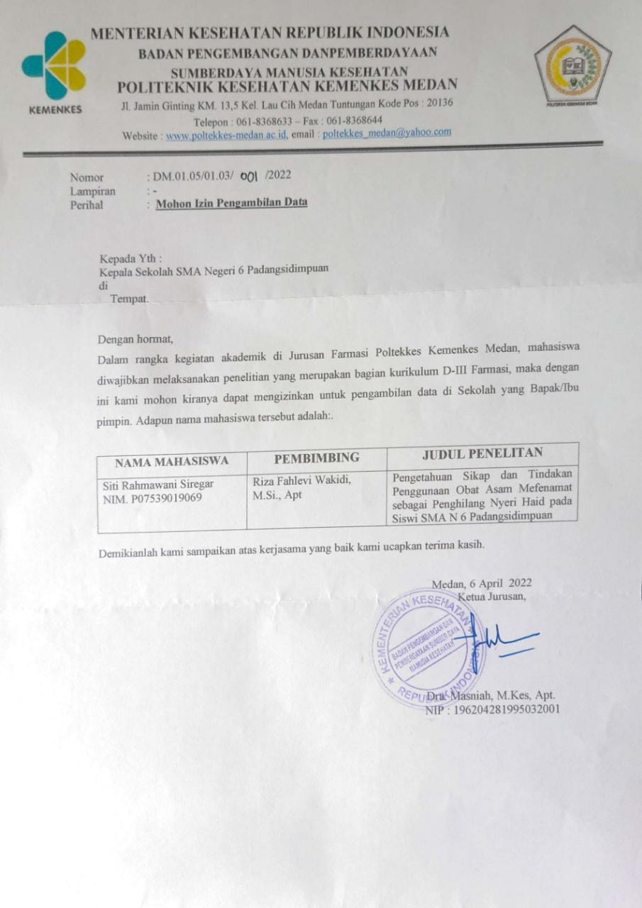

**Lampiran 5**

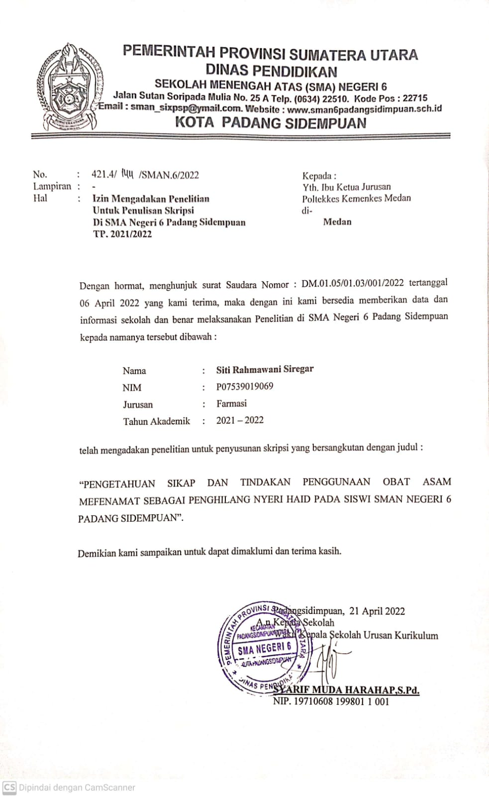

**Lampiran 6**

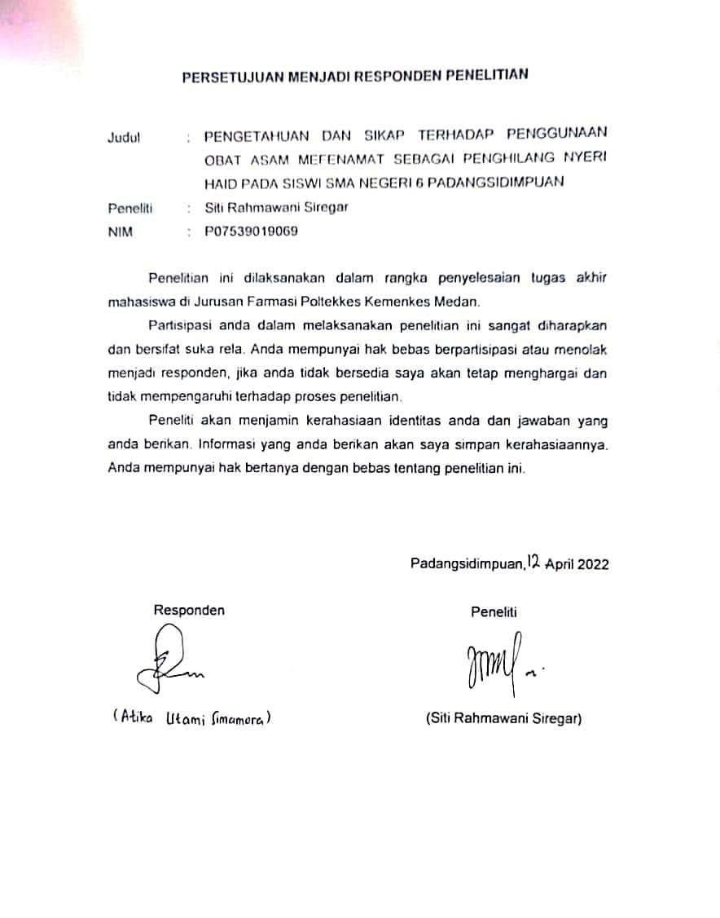

**Lampiran 7**

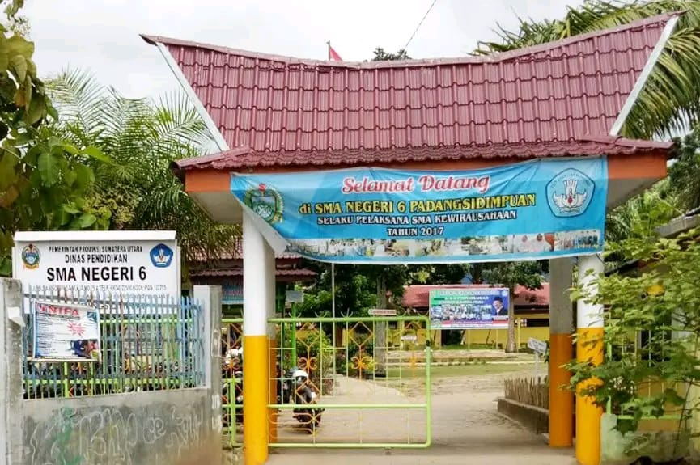

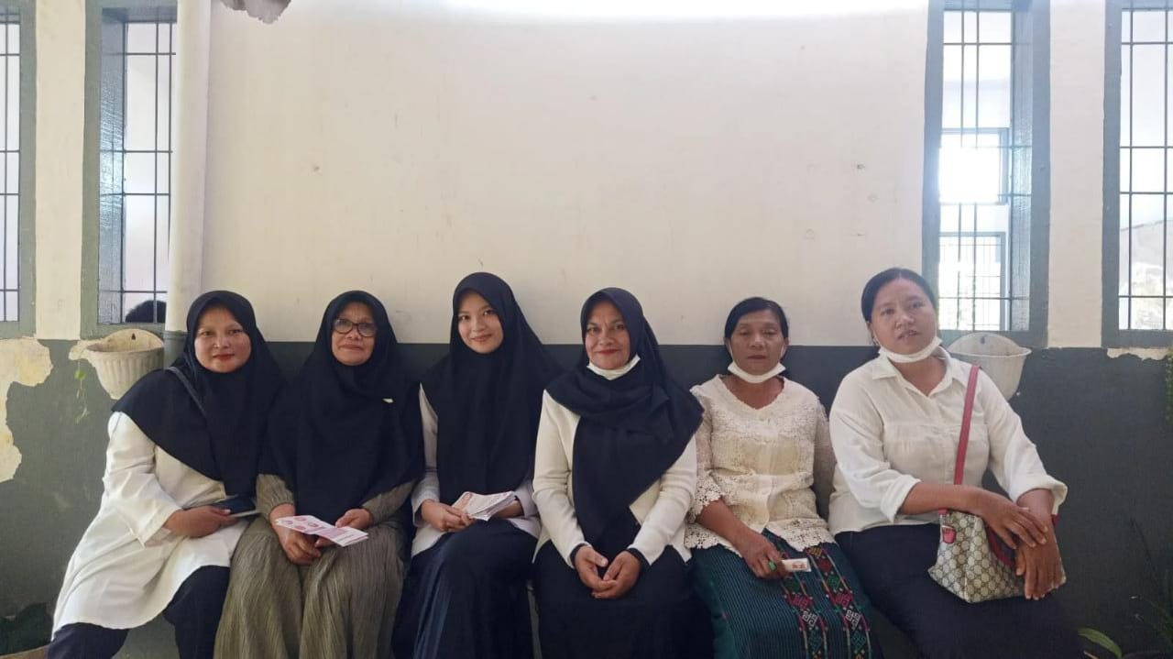

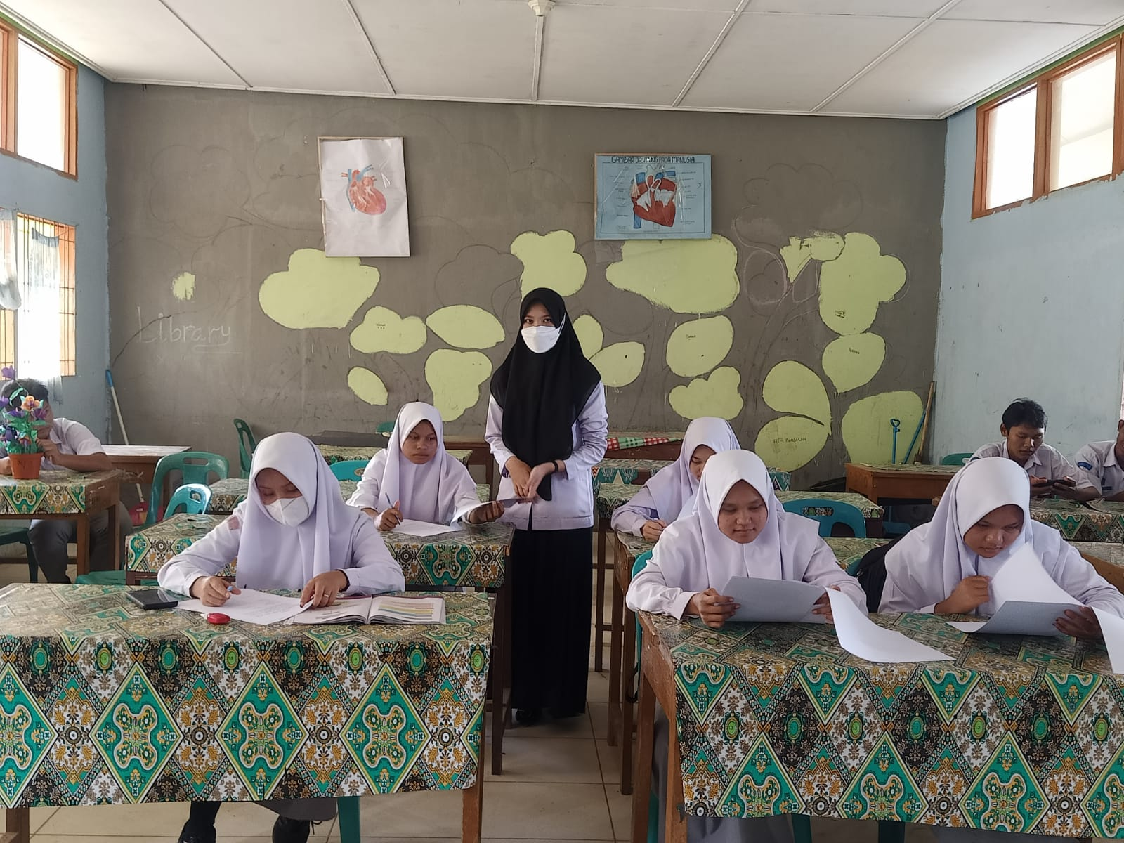

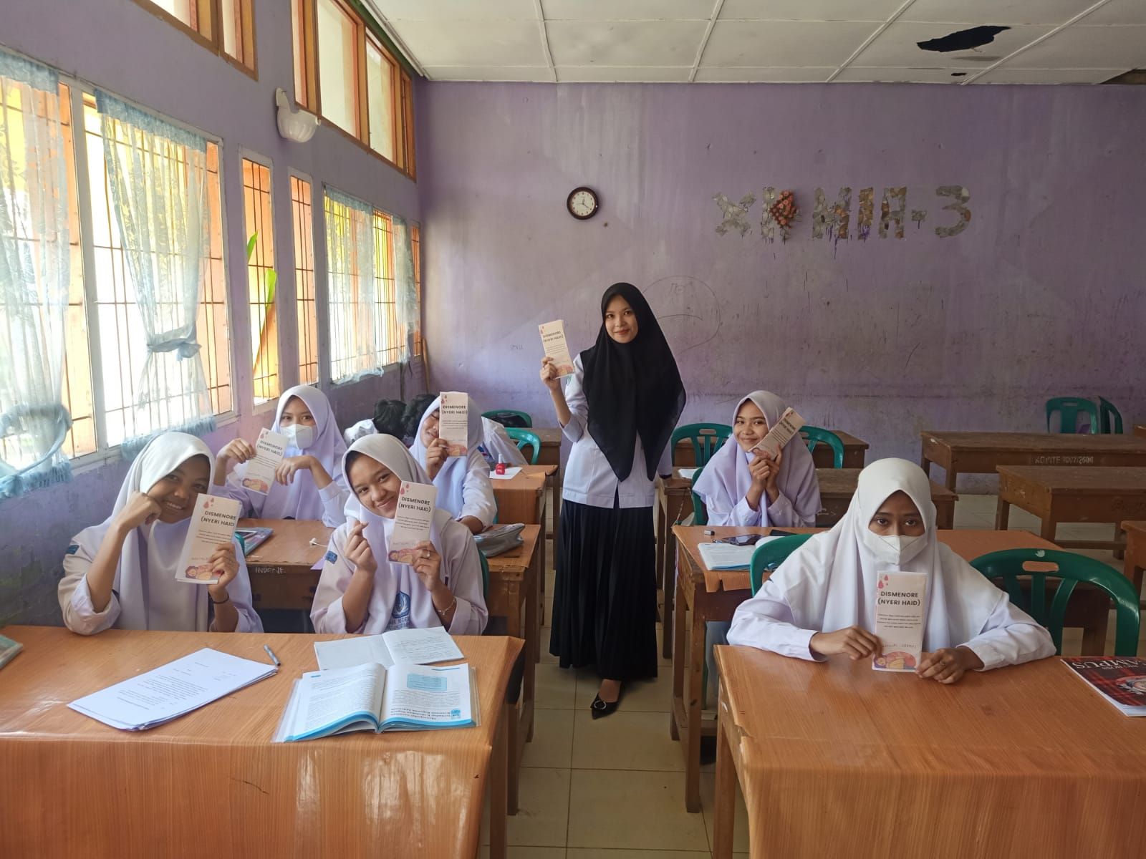

**Lampiran 8**

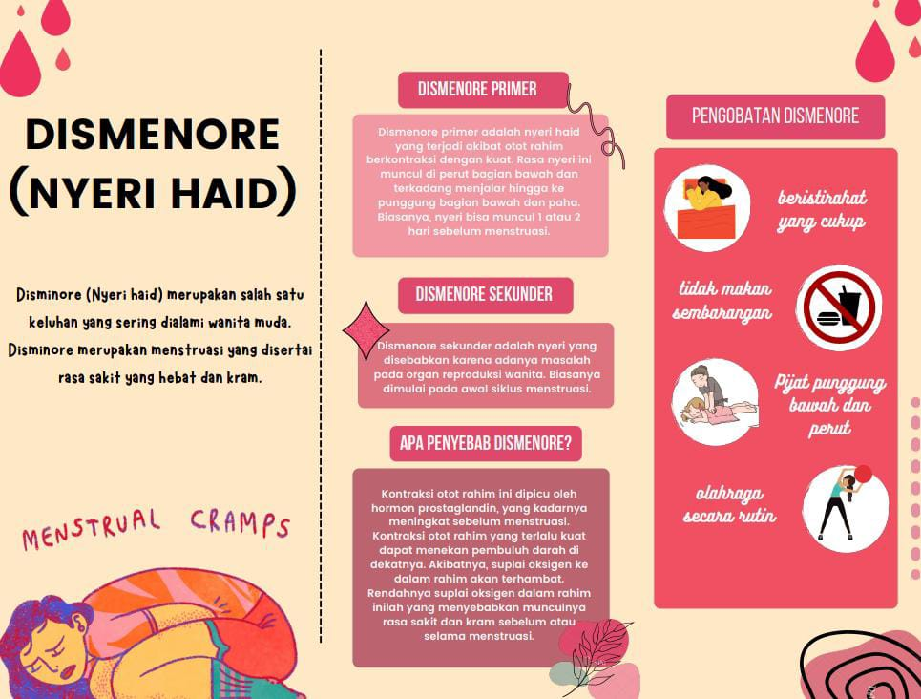

**Lampiran 9**

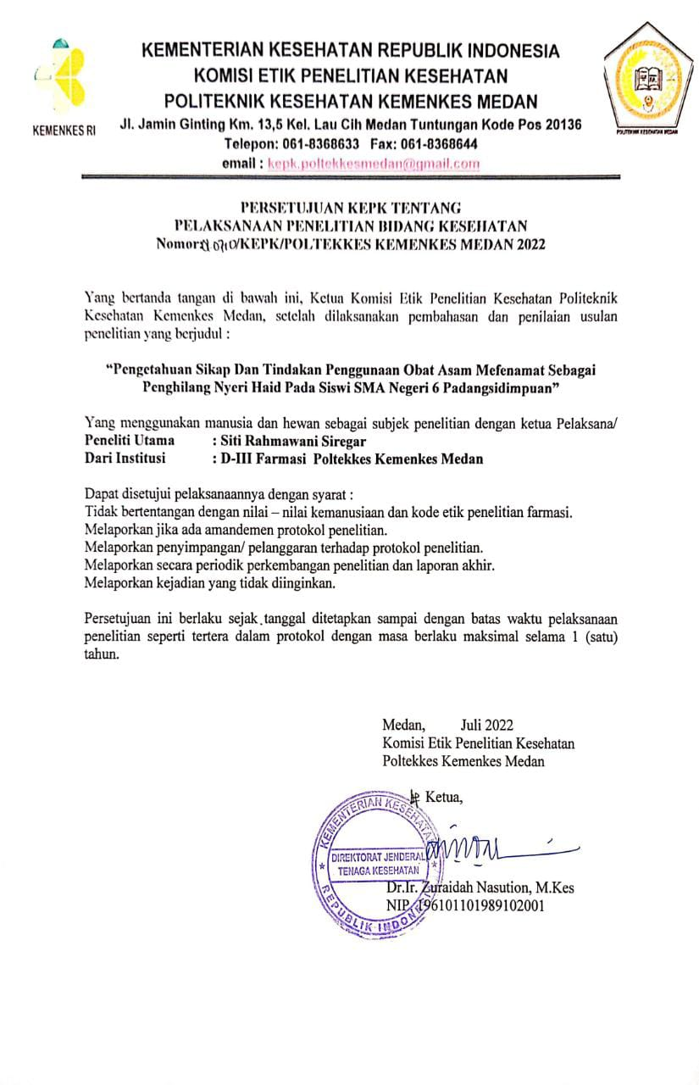

**Lampiran 10**

